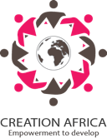

Reginadonk 1
4707 TN Roosendaal
P.O. Box 326, Jinja Uganda/Africa
info@creationafrica.org
www.creationafrica.org
KvK: 54113997
NL33INGB0004514388
ANBI

Jaarverslag:
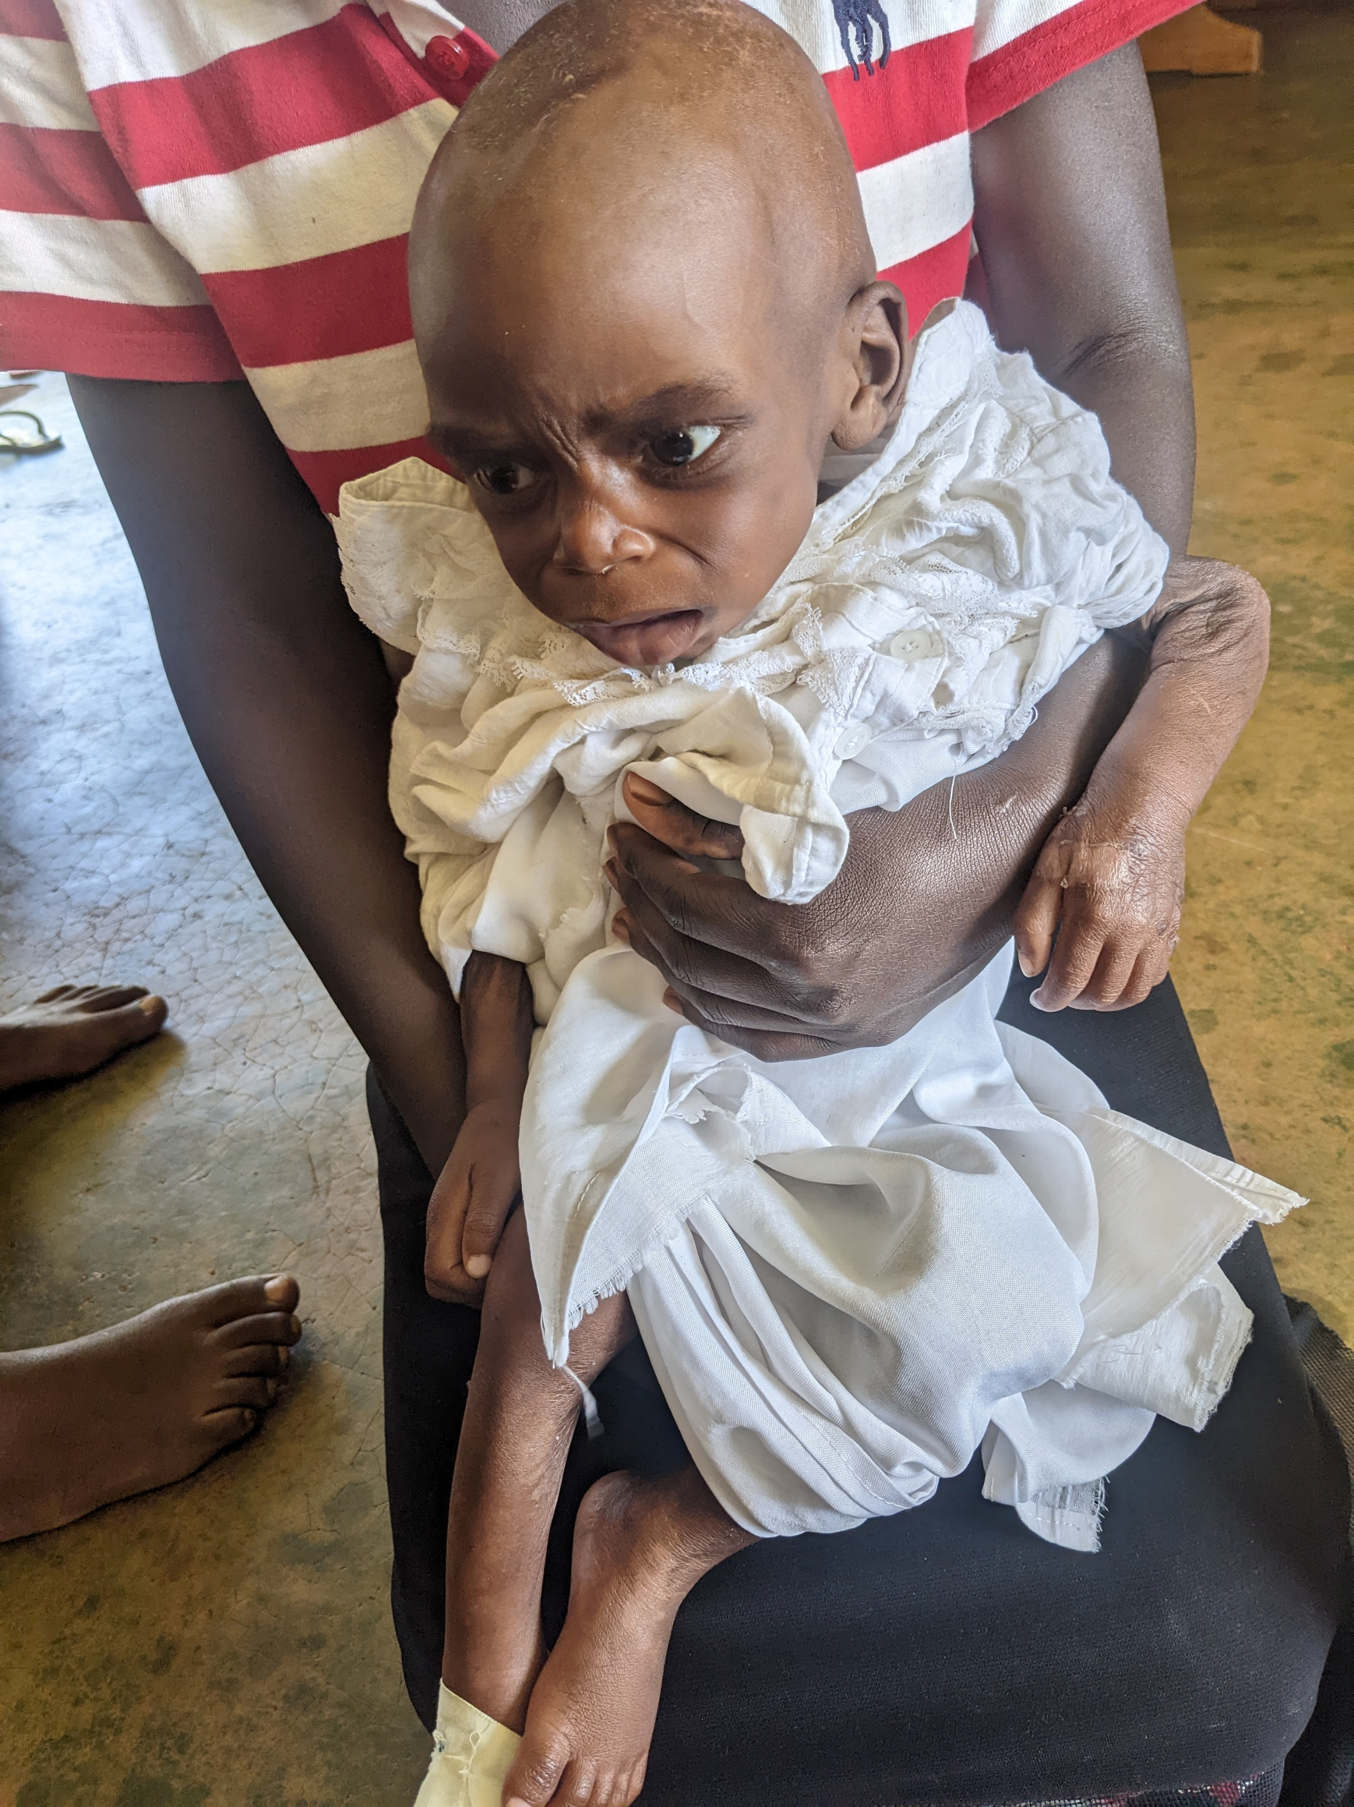
2023

Index:

Voorwoord
Partners
Missie
Visie
Organisatie Nederland
Team Oeganda Afrika
Organisatie Oeganda
Projecten en activiteiten
Communicatie
Creation Africa targets
Voorwoord

2023 voornamelijk een jaar met aandacht voor het toerusten van vrouwen en het ondersteunen van moeders met ondervoede kinderen. Al met al een handreiking naar diegene die het hardst directe hulpnodig hebben. Volgend jaar kunnen we de vijf kamer ruimte bouwen op het land en hopen dat we dat onze verdere wensen voor het land uit zullen komen met uw ondersteuning.

Het persoonlijk aanwezig zijn op locatie is onontbeerlijk en maakt ook weer duidelijk waar de puntjes op de i moeten worden gezet. Het trainen van het lokale team is daarbij ook een must. Les in hygiëne, het benadrukken van toewijding en het uitdragen van de Creation Africa visie is een must. Vele bezoeken aan het de kinderziekenhuizen hebben plaatsgevonden en ondersteuning aan moeder en kind is geboden. Moeders komen ver vanuit de dorpen naar zo’n ziekenhuis. Bij het regeringsziekenhuis kan iedereen terecht. Helaas is corruptie ook daar te vinden en opgenomen kinderen of baby’s lijden zelfs wanneer ze daar te recht komen.
Een groot aantal komt er niet levend uit vanwege te weinig voeding, medicatie vergiftiging
en het stellen van verkeerde diagnoses.
Creation Africa probeert zoveel mogelijk moeders en baby’s te kunnen bijstaan en acuut hulp te bieden in crisis situaties. Overschakeling naar het beste prive kinderziekenhuis in de regio is daar onderdeel van, waarbij kosten worden gedekt door Creation Africa.

Het is en blijft geweldig om baby’s te zien herstellen en gezond worden. Moeders zijn vaak uitgeput en hebben weinig hoop. De dankbaarheid is groot wanneer zijzelf en hun kind kunnen aansterken.

Als Creation Africa willen wij een hand en een voet zijn voor verzorgers en deze kleintjes om hen in gezondheid te kunnen laten opgroeien.

Dankbaar voor ons lokale team, voor hun trouw en toewijding. Bijzonder dank ook aan onze ondersteuners die door alles heen ons werk en de betrokken mensen een warm hart toedragen.

Het doet mij genoegen U middels dit jaarverslag op de hoogte te brengen.
U die de motor bent en het mogelijk maakt ons werk te kunnen voortzetten.

Wij zijn enorm dankbaar voor alle mogelijkheden die ons in staat stellen onze visie en missie uit te dragen.

- Creation Africa werkt in Oeganda Afrika in het Jinja district.

In samenwerking met:

- Welcome Home
- Arise and Shine
- Home Sweet Home
- Nalufenya kinderziekenhuis
- Police department Jinja
- Kinderbescherming Jinja
- MommaLuv
- NGO forum Jinja
- Egoli Africa
- Our Own Home
- Family Hope
- Aids Information Center
- Anti Domestic Violence Coalition

- Creation Africa heeft als prioriteit een hulp te zijn voor wezen, halfwezen ondervoede en zieke kinderen en het geven van Family Support door middel van gezinsondersteuning.
.
- Creation Africa onderschrijft het belang van onderwijs en zet zich in om
kinderen maar ook jonge mensen de mogelijkheid te bieden scholing
te volgen of een vak te leren..
.
- Onverwijld blijft de zorg voor kinderen en jongeren voor Creation Africa
een prioriteit. De nodige ondersteuning aan de community voor gezonde en sterke gezinnen is een onderdeel van ons aanbod ter bevordering van
zelfstandigheid en het behalen van de hoogste resultaten in het belang van de kinderen. Hierbij is Creation Africa sinds 2011 gefocust op de Masese sloppenwijken en Karamojong mensen die uit het noorden komen, veelal alleenstaande vrouwen met kinderen. Aangrenzend ligt de wijk Walukuba West en Danida/Soweto. Ons werkterrein is uitgebreid naar Mpummude en Mafubira.
In Jinja district en de dorpen rond Iganga.

- In noodsituaties kan er altijd een beroep worden gedaan op Creation Africa
en zijn wij bereid om hulp te verlenen met wat binnen onze mogelijkheden ligt.
Zo nodig werken wij hierbij samen met andere lokale organisaties.

- Wij zijn zeer dankbaar dat het team van Creation Africa hun trouw heeft bewezen te midden van een onzekere periode met beperkte mogelijkheden. Samen richten wij ons op de toekomst, vol hoop.

Julienne Meijer

Missie
Creation Africa streeft ernaar dat kinderen en volwassenen een gezond en gelukkig leven kunnen leiden en hun potentieel kunnen ontdekken in een omgeving die de rechten en waardigheid van mensen respecteert met een goede toegang tot basisvoorzieningen die hiervoor nodig zijn, binnen een productieve gemeenschap.

Visie en doelstelling
Creation Africa ’s visie is "om materiële en immateriële ondersteuning en zorg te brengen aan weeskinderen en straatkinderen” in combinatie met Family Support voor betere gezinsverbanden en onderwijs resulterend in zelfredzaamheid van mensen in Oeganda met als kernwaarden: mentorschap, transparantie en verantwoording, Een hart voor de zwakken en de armen, gelijkwaardigheid, bemoediging, toerusting, ondersteuning van gezinsstructuur, groei en ontwikkeling.

De doelstelling van Creation Africa is:
- Vermindering van armoede
- Kindersterfte terug te dringen
- Alle kinderen gaan naar school
- Een duurzaam leefmilieu bieden
- Kinderarbeid tegengaan
- Creëren van werkgelegenheid
- Medicatie in geval van ziekte
- Preventie tegen malaria en Aids
- Voorlichting in hygiëne
- Beschikbaarheid over schoon water
- Beschikbaarheid over goede toiletten
- Seksuele voorlichting en anticonceptie
- Zelfredzaamheid bevorderen
- Bescherming en begeleiding in destructieve relaties

Creation Africa heeft sinds 2011 meegewerkt aan het behalen van de millennium doelen. Ons deel hierin is geweest dat kinderen gered zijn van de dood, de beschikbaarheid hadden over goed en schoon water, medicatie kregen wanneer het nodig was en kinderen volgden onderwijs. Meer vrouwen werden zelfredzaam en hebben een inkomen en lokale medewerkers een baan.
Kortom: meer volwassenen en kinderen hebben kans en hoop op een betere toekomst.

Met bovenstaande doelen wil Creation Africa opnieuw bijdragen aan de werelddoelen tot 2030.

Organisatie Nederland

- M. Veenker, secretaris
- C. Petersen, waarnemer
- J. Meijer, voorzitter

Team Oeganda

- Richard Kyagera, locatie manager, leraar
- Moses Angolere; project begeleider, accountant
- Henry Nsamba; nachtwacht
- Julius Wumaru; oproep assistent en transport

Richard Moses
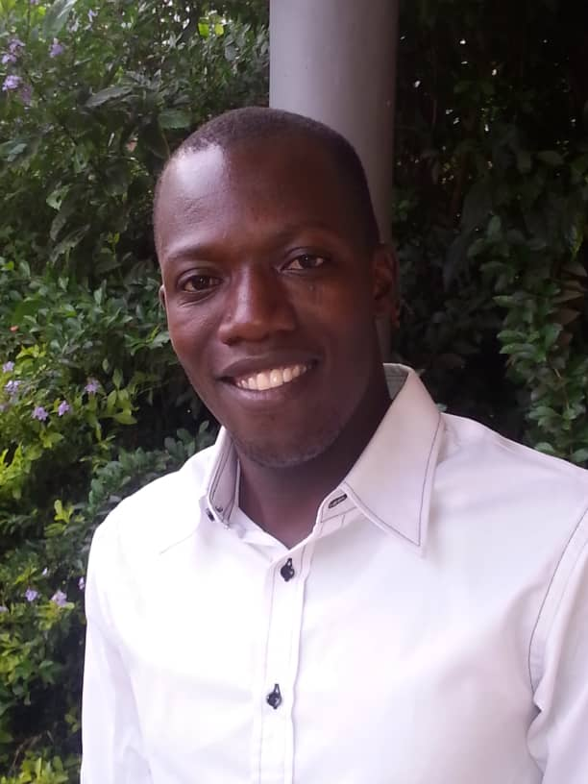
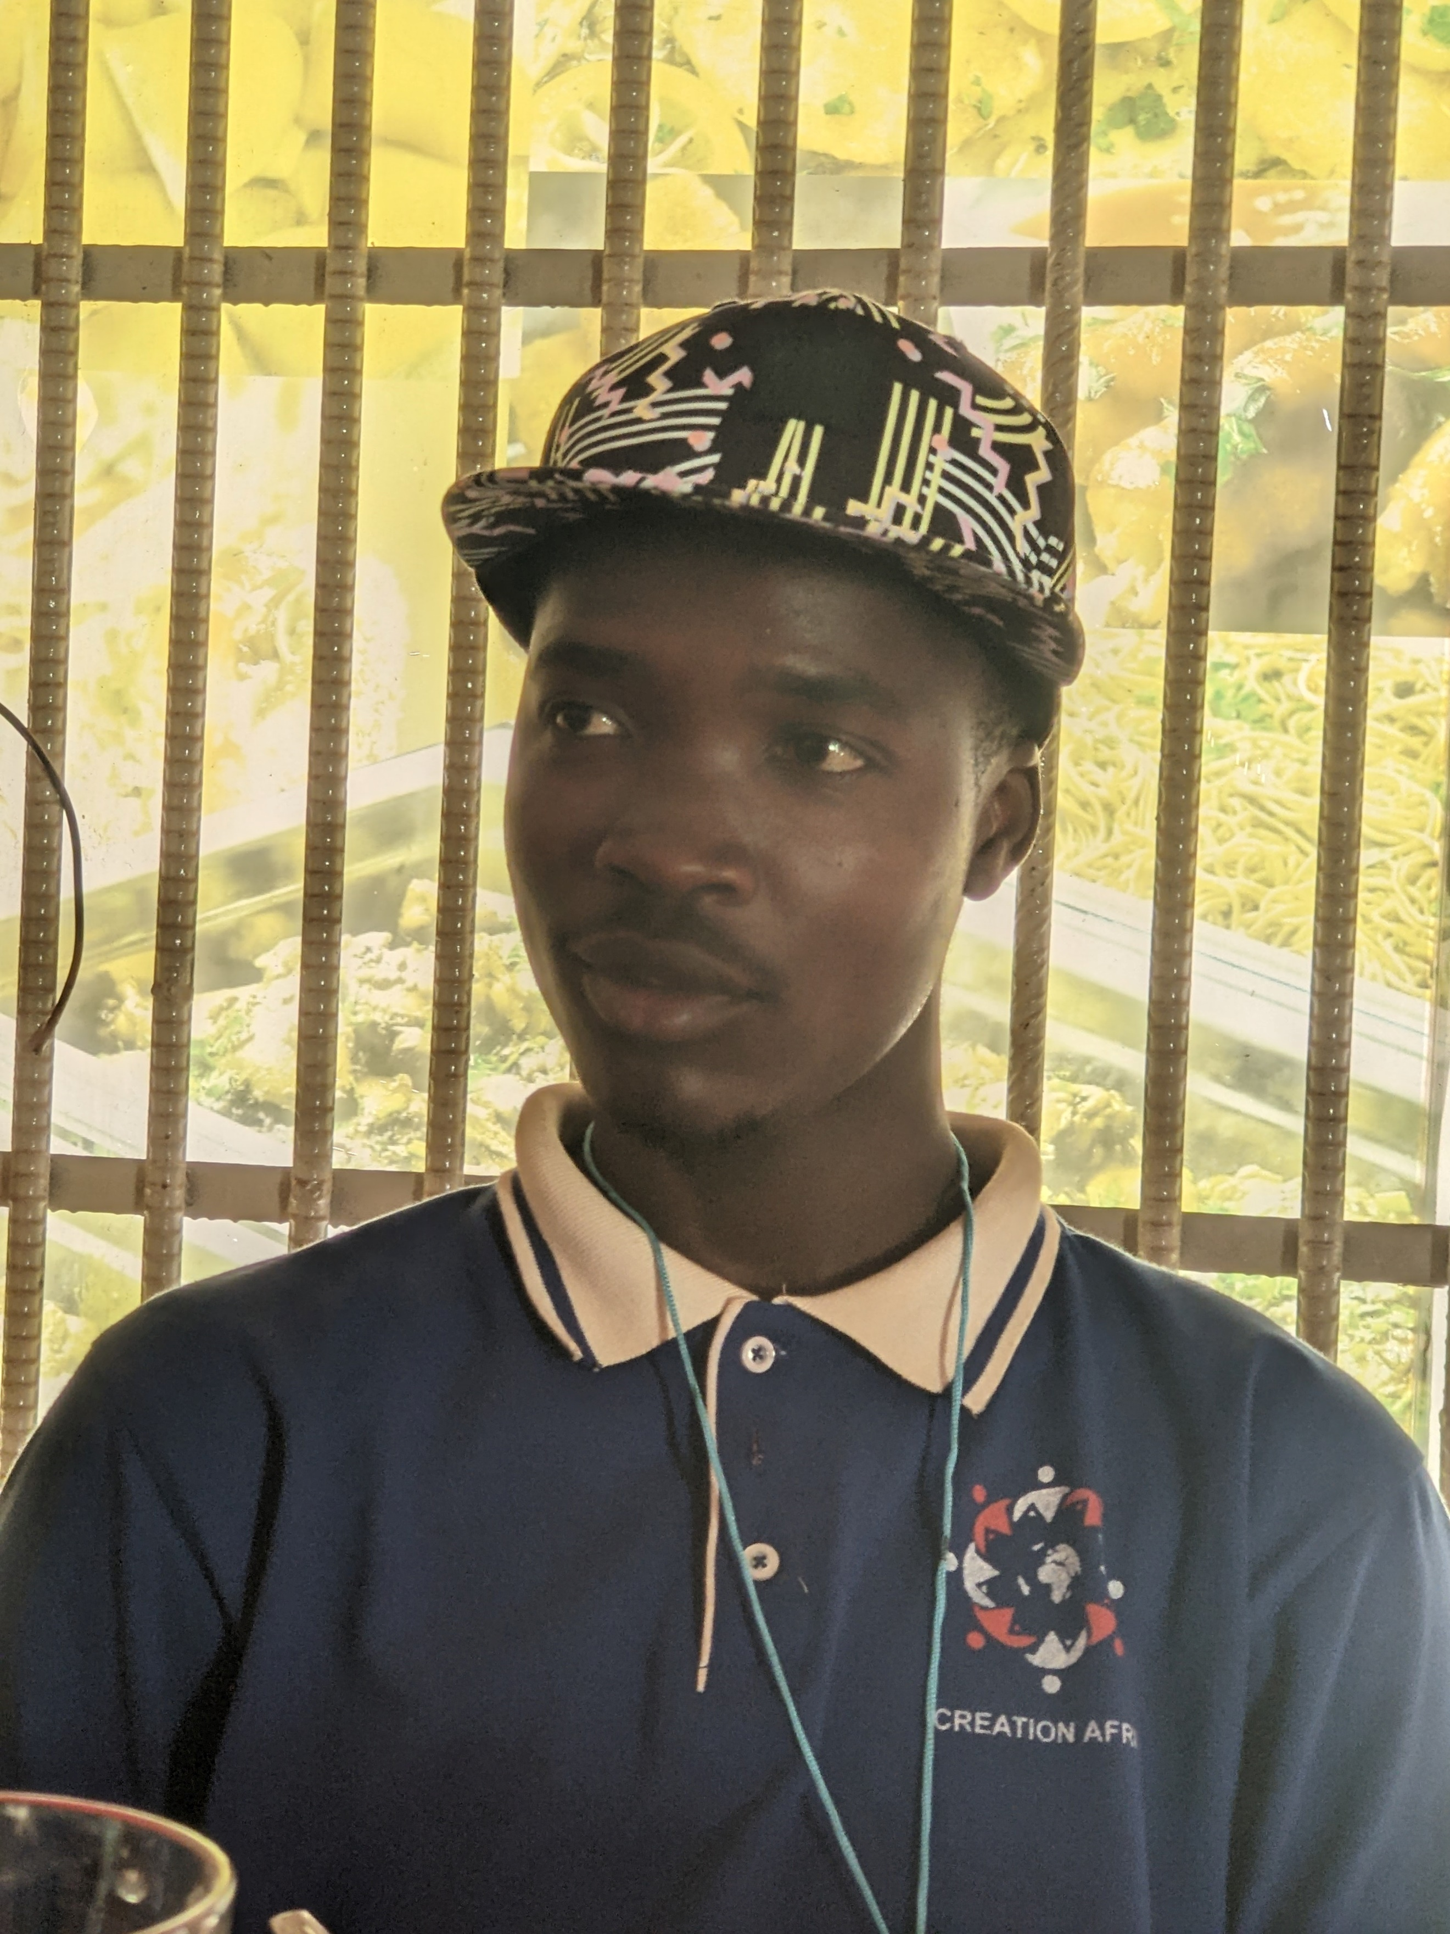
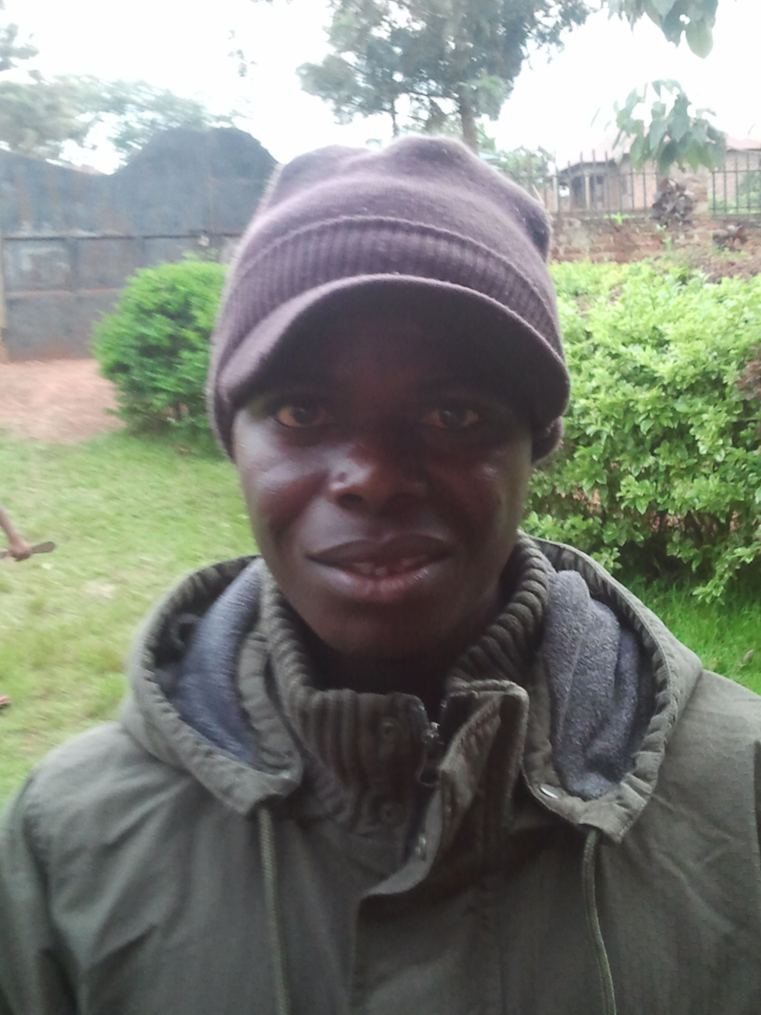
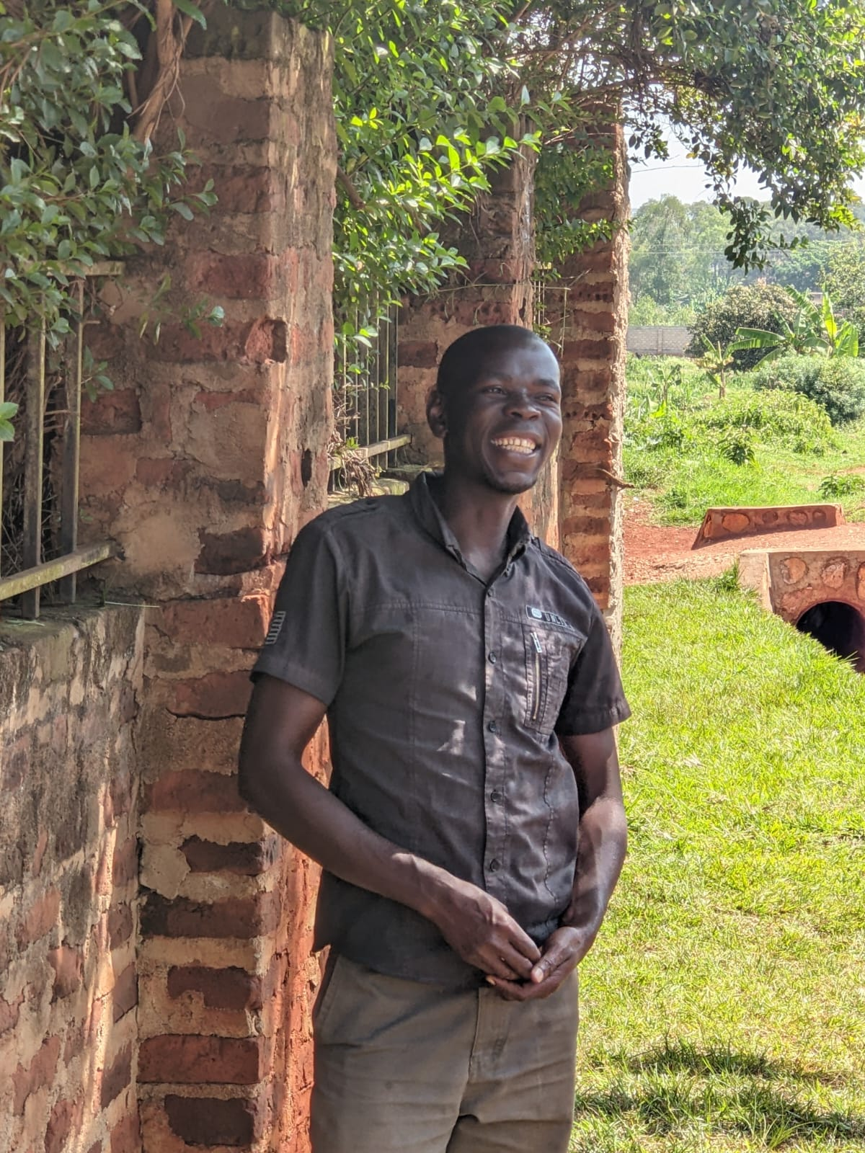
Julius Henry

Organisatie Oeganda

Creation Africa werkt momenteel met een lokaal team van 5 medewerkers, 3 vaste en 2 op afroep. Creation Africa werkt samen met andere lokale organisaties zoals met het Welcome Home Africa baby’s home, Our Own Home voor kinderen die geïnfecteerd zijn met HIV/aids, Family Hope en Aids Information Center inzake advies en medicatie HIV/aids, Inzake huiselijk geweld en/of misbruik werkt Creation Africa samen met het Anti Domestic Violence Coalition, zij worden ingeschakeld bij een vermoeden van fysiek of geestelijk misbruik. Er is een overkoepelend orgaan genaamd Nemacy waar alle NGO’s en CBO’s samen komen. Het is een plaats waar organisaties met hun vragen terecht kunnen en waar men op de hoogte gebracht wordt van de laatste ontwikkelingen en/of veranderingen binnen de wetgeving kinderbescherming en regelgeving.
De kinderbescherming schakelt lokale organisaties regelmatig in wanneer er zich een acute zaak in kinderbescherming voor doet waarin optreden en handelen noodzakelijk wordt geacht, veelal met ondersteuning van de plaatselijke politie. In praktische zin zijn wij hierbij betrokken. Het Nalufenya kinderziekenhuis schakelt ons in in levensbedreigende situaties van baby’s waarbij de ouders geen medicatie en/of voedsel kunnen betalen. Aangaande sportactiviteiten is er samenwerking met het ministerie van onderwijs. De projecten worden tevens ondersteund door lokale en internationale vrijwilligers.

Projecten en activiteiten

Creation Africa heeft een beroep opleidend programma in samenwerking met
lokale organisaties waardoor mensen in de gemeenschap de mogelijkheid wordt
geboden een vak te leren. De vaardigheden stellen hen in staat een
zelfstandig inkomen te genereren. Er is voor elke leeftijd wel een mogelijkheid en
Creation Africa is er voor iedereen: ongeschoolde jeugd, weduwen,
kwetsbare vrouwen, gehandicapten en mannen.

Creation Africa heeft zich in 2023 gericht op:
- ondersteuning moeders
- ondersteuning baby’s en kinderen
- ondersteuning tienermoeders
- onderwijs kinderen ()
- medische hulp
- birthing Kits
- agricultuur

Onze activiteiten kunnen worden aangepast afhankelijk van de ontstane behoefte.
Er kan dus al gaandeweg een project worden toegevoegd of afgerond. Natuurlijk streven wij er naar tijdelijke projecten binnen de gestelde termijn tot een succes te brengen, dit al dan niet in samenwerking met andere organisaties in de regio.

Family support:

- Creation Africa schenkt aandacht aan verzorgers met kleine kinderen die hulp kunnen gebruiken.

- In Oeganda sterven veel kinderen onder de 5 jaar aan ondervoeding, diarree en malaria. Ondervoeding is de grootste.
Wanneer de moeder niet genoeg melk heeft, of de moeder is overleden net na of tijdens de geboorte, probeert men het kind te voeden met wat voor handen is met alle gevolgen van dien.
Creation Africa zet zich in voor deze baby’s en kleine kinderen.
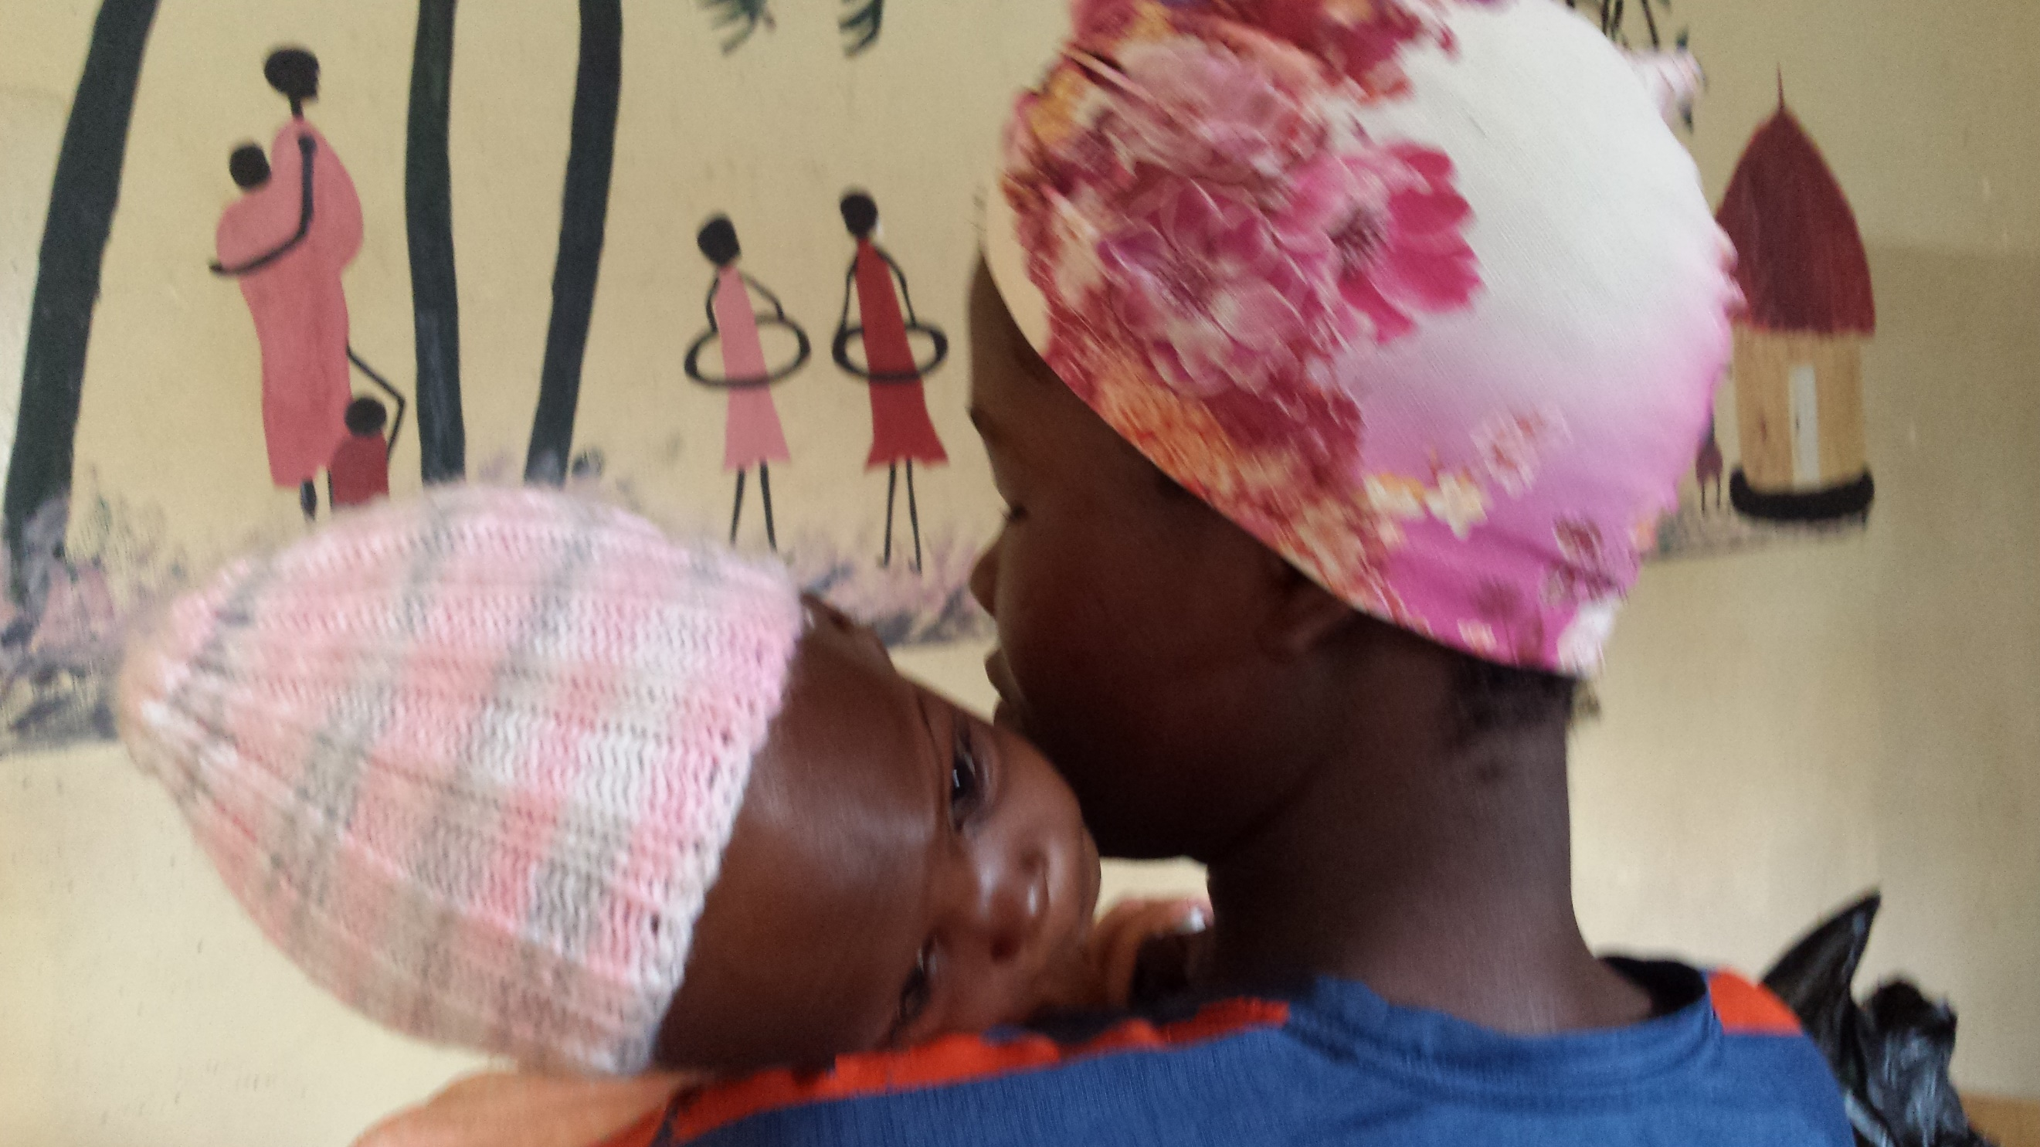
Mensen in de dorpen zijn niet bekend met flesvoeding en bovendien is dit erg duur. Creation Africa werkt hierin samen met lokale kinderziekenhuizen en andere organisaties om optimale zorg te kunnen bieden.
Zaika en Waisw
Voeding en medische zorg

Stephen

Een van de kinderen is Stephen die zwaar ondervoed is. Zijn armpjes en beentjes zijn helemaal gerimpeld. Ook is hij uitgedroogd.. Met zorg en begeleiding en de juiste voedingsadviezen is hij aangesterkt.
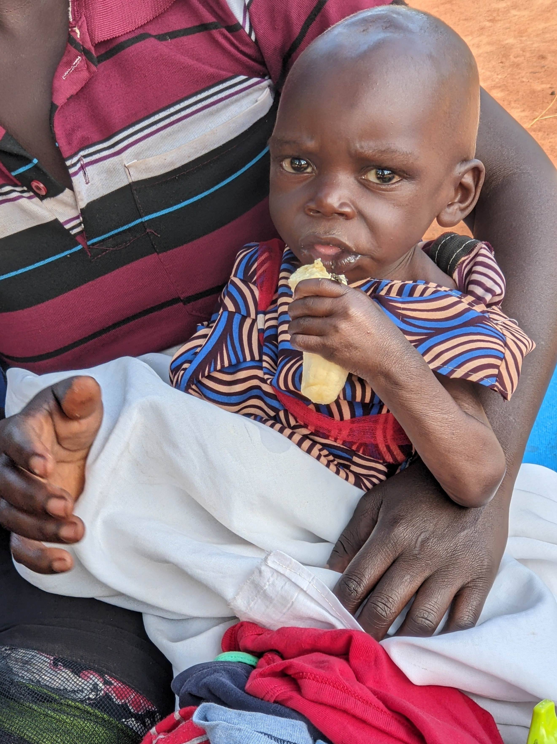
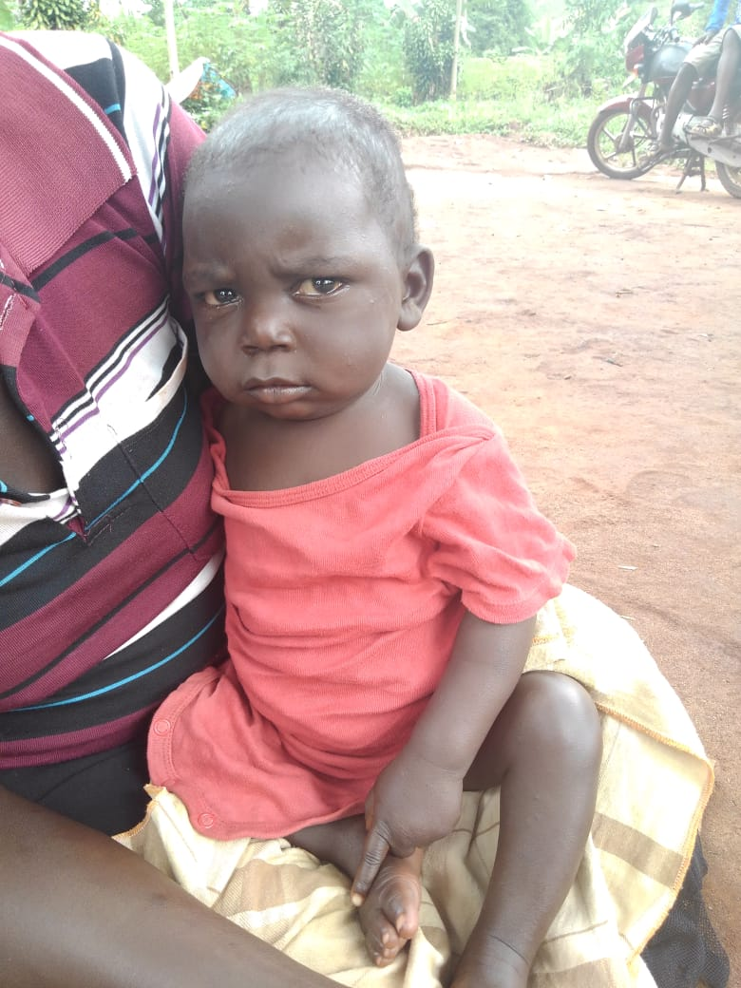

De mama van Shamir heeft al 4 kinderen. Zij is de 2e vrouw van een man. Moeder komt niet genoeg tot rust en heeft geen borstvoeding. Shamir huilt de hee dag en is zwaar ondervoed. Moeder wordt begeleid in het geven van flesvoeding en hoe Shamir te verzorgen. Ook krijgt hij medische checkups.
Na intensieve begeleiding van 4 maanden kunnen zij terug naar huis keren
De man wordt echter gewelddadig en mishandelt Otiva en haar dochter waarop ze besluit te vertrekken en bij haar moeder gaat wonen in een ander dorp. Moeder en kinderen maken het momenteel goed en zijn heel dankbaar
voor de geboden hulp en ondersteuning.

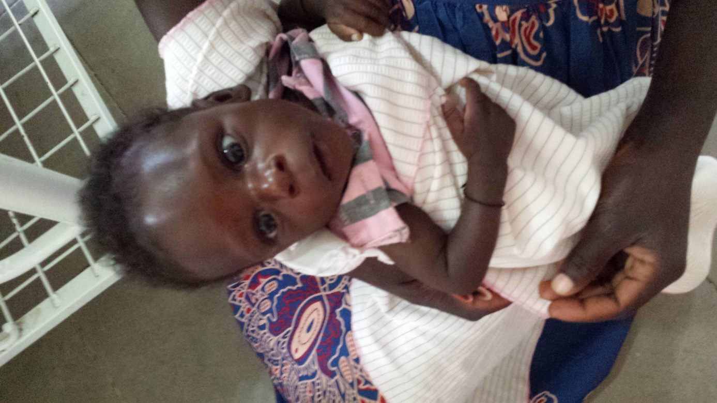

Shamir en z’n grote zus

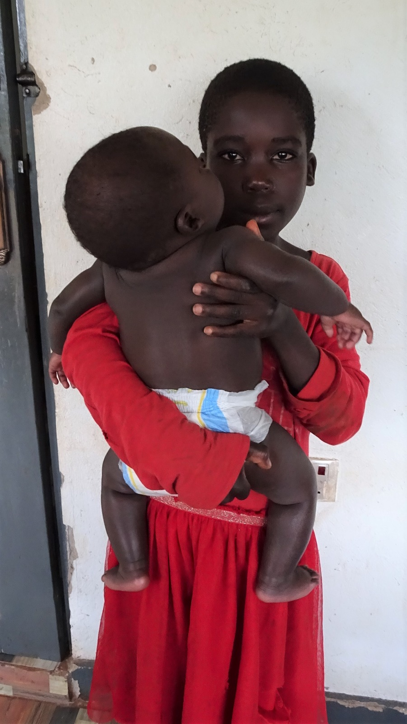

Het team in zorg voor de baby’s:
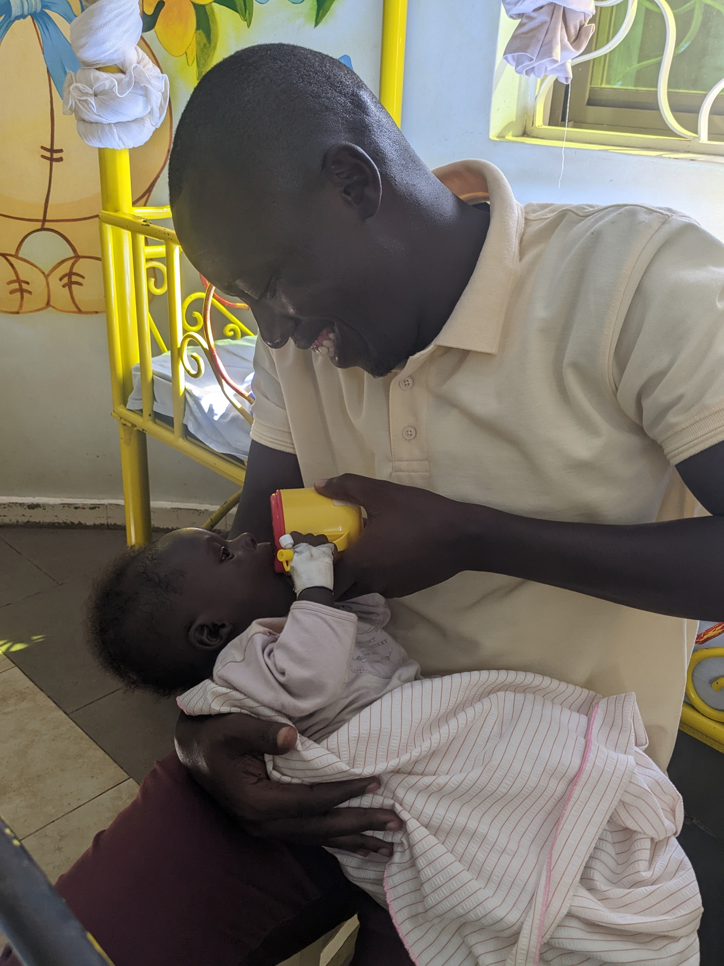
Whispers kinderziekenhuis
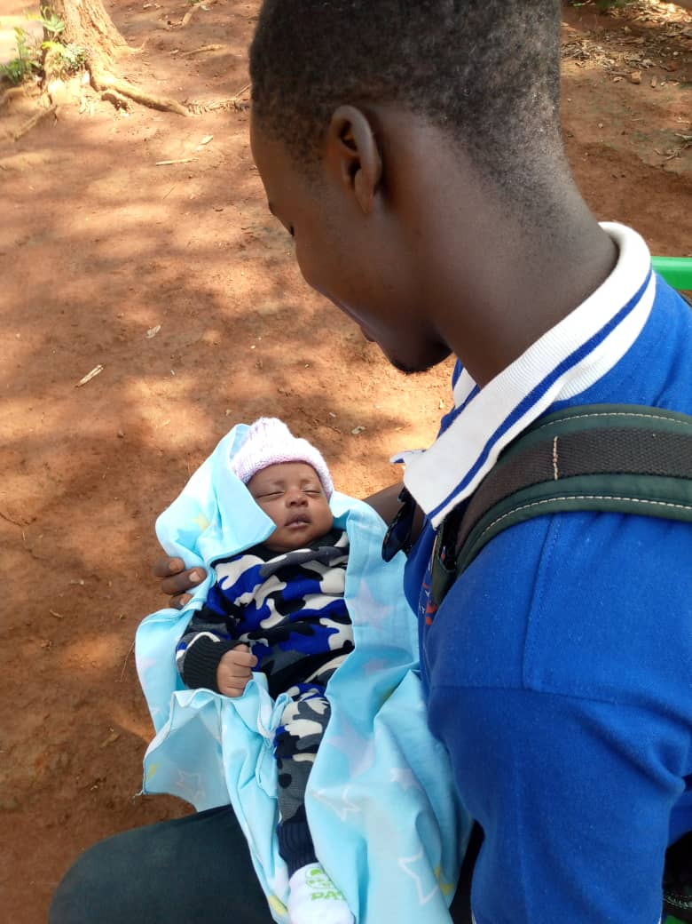

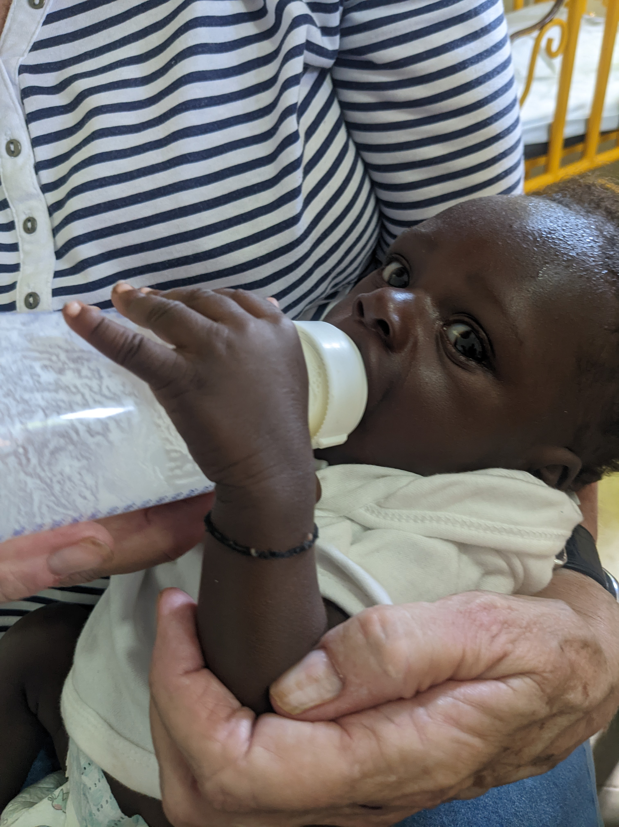
Basispakketten

- Om moeder en baby een goede start te geven zijn er basispakketten overhandigd met benodigdheden zoals, zeep, handdoeken, lakentje, wasteil, thermosfles, tuitbeker, was emmer, babypoeder en crème, kleding, een babybedje met muskieten net en wat voedsel. Dolgelukkig is de familie.

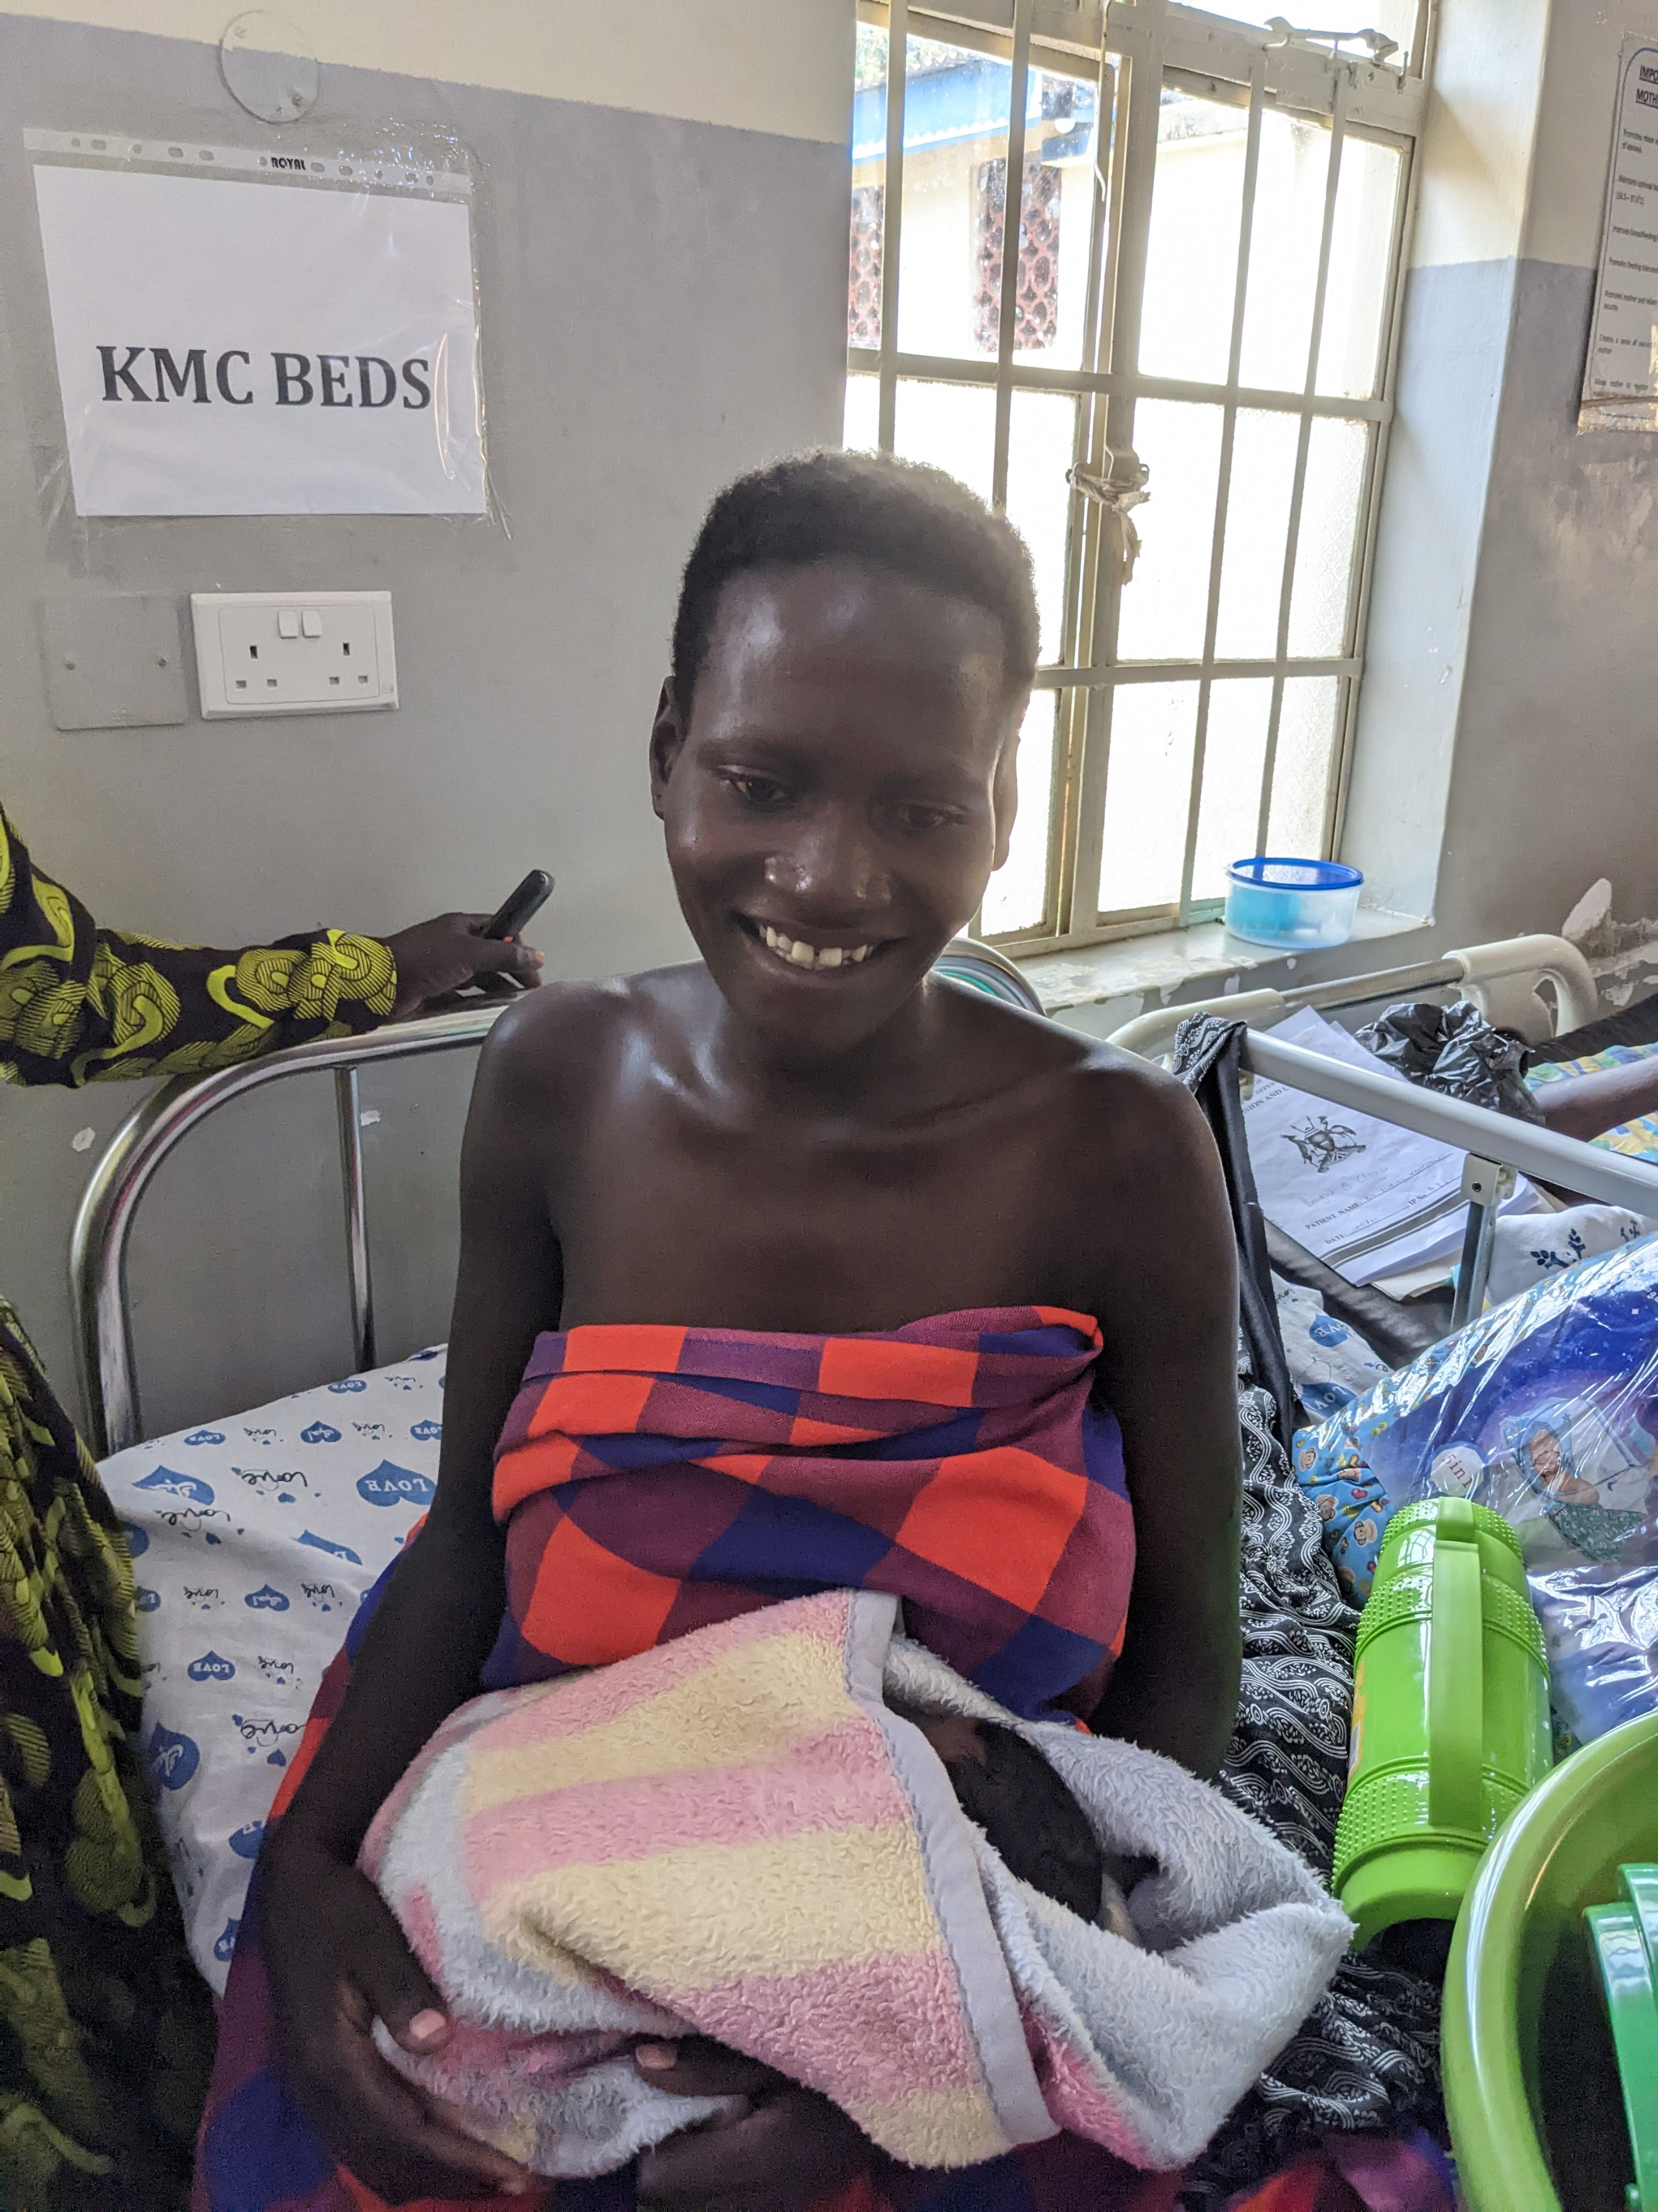
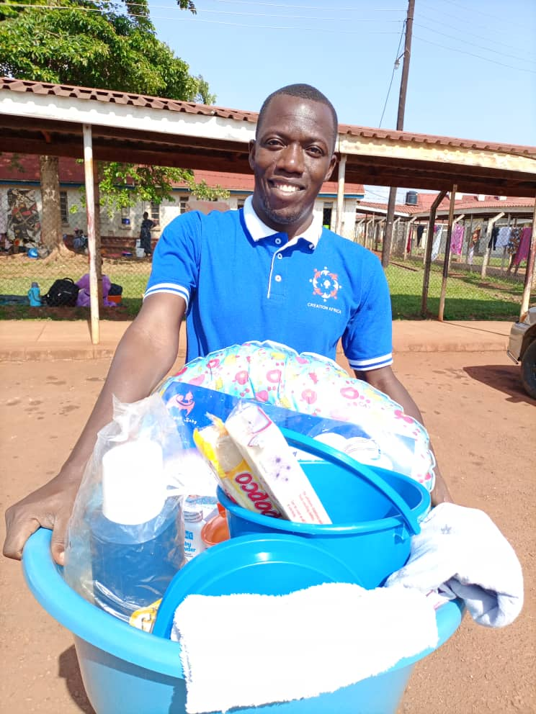
weg brengen Nalufenya kinderziekenhuis Jinja
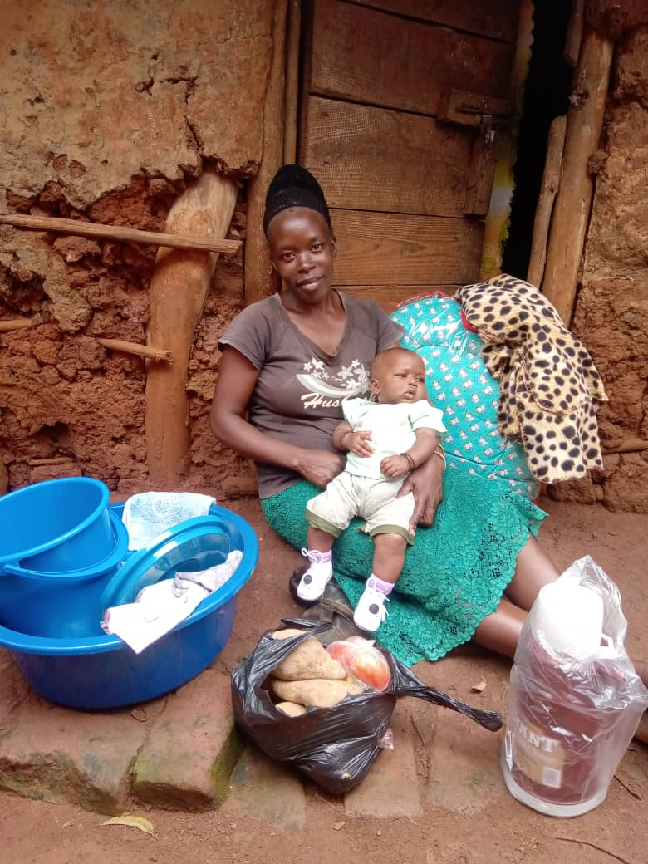
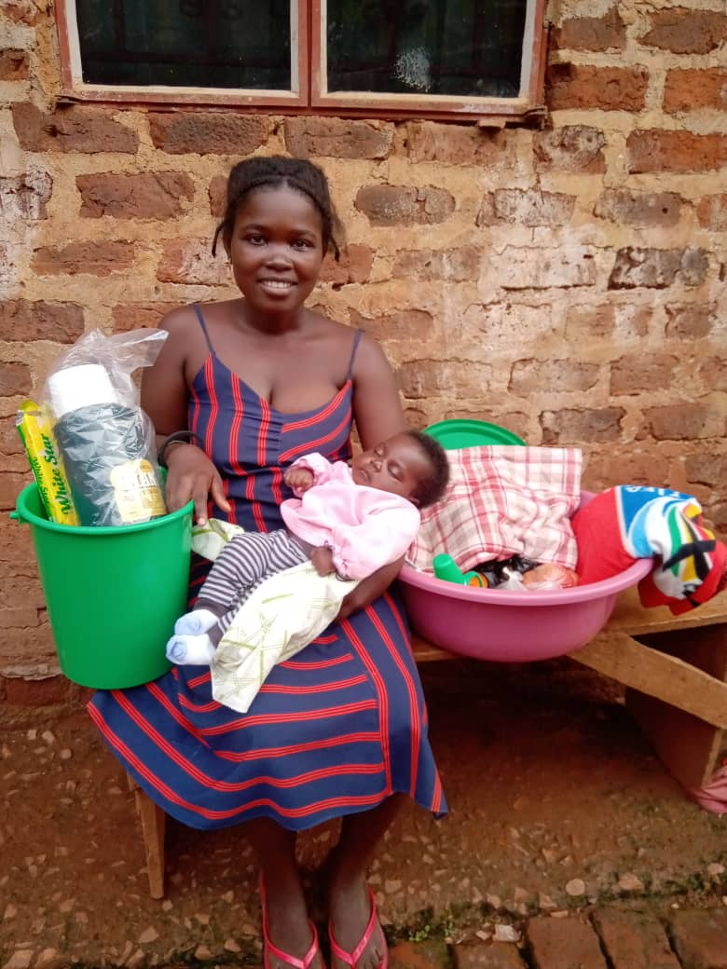
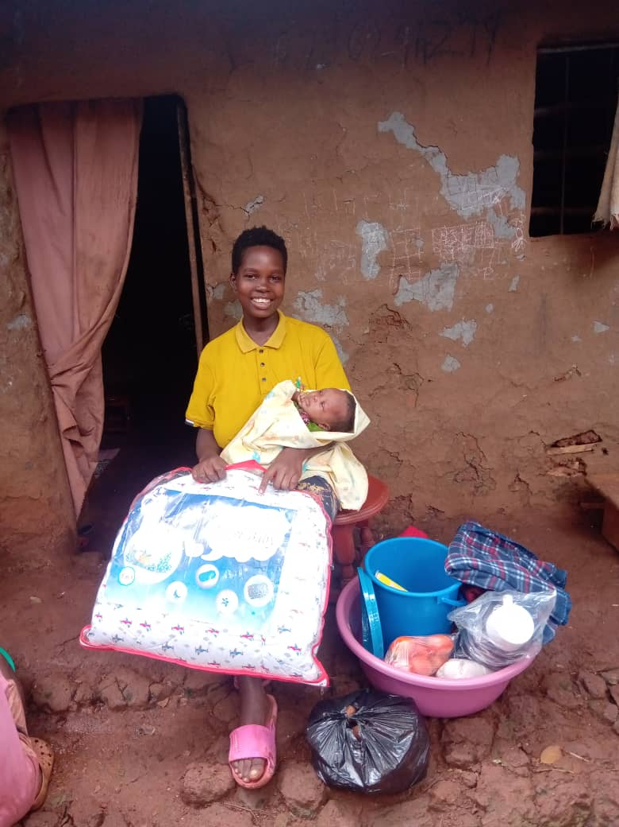
Mafubira en Kisenyi, moeders met baby

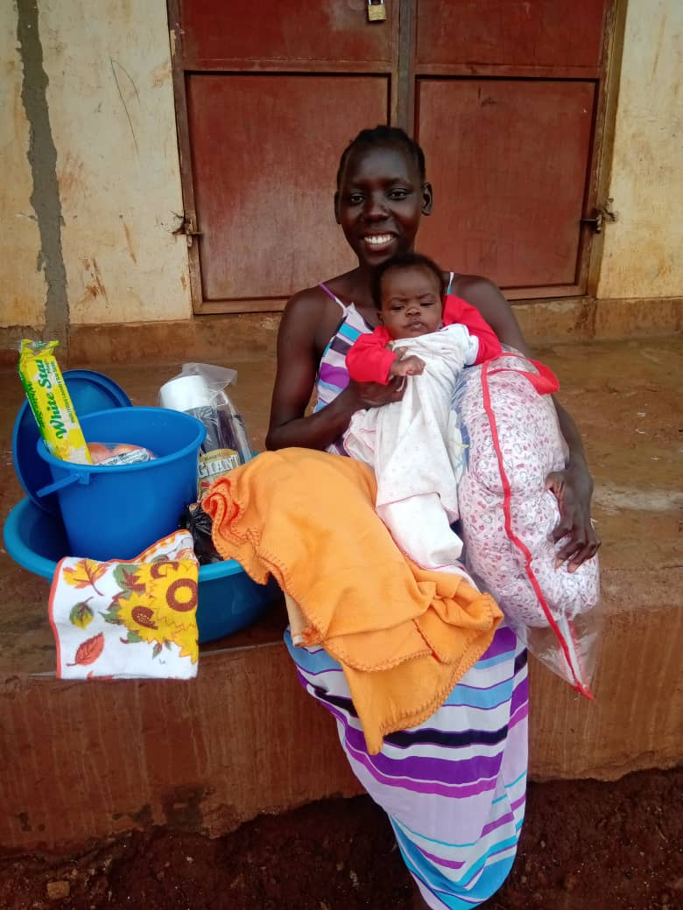
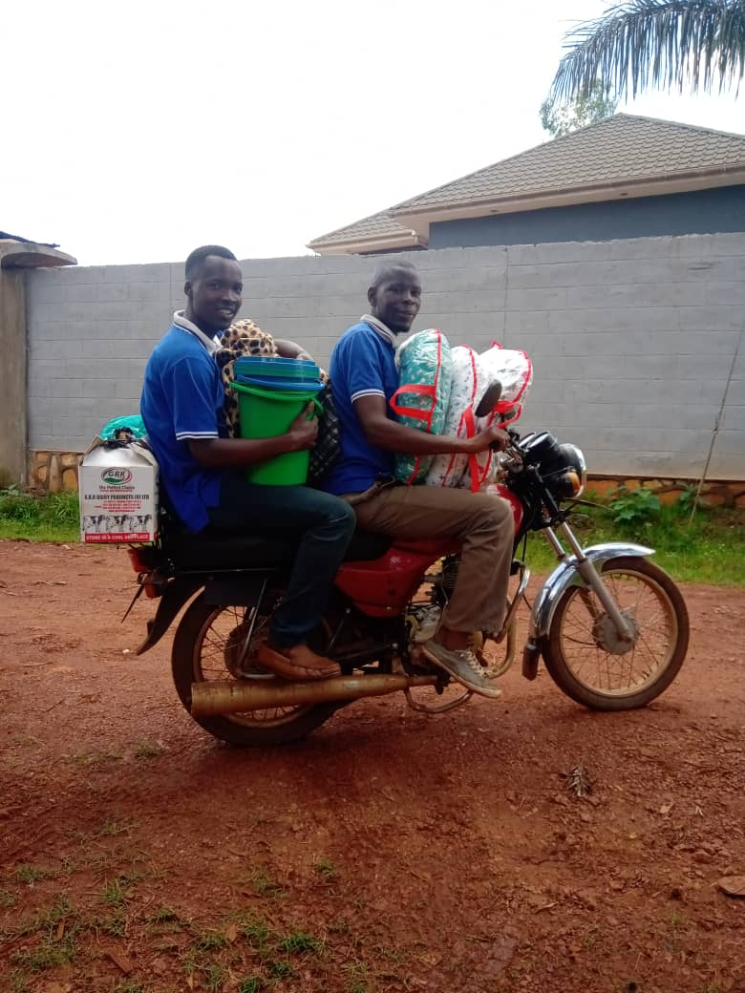
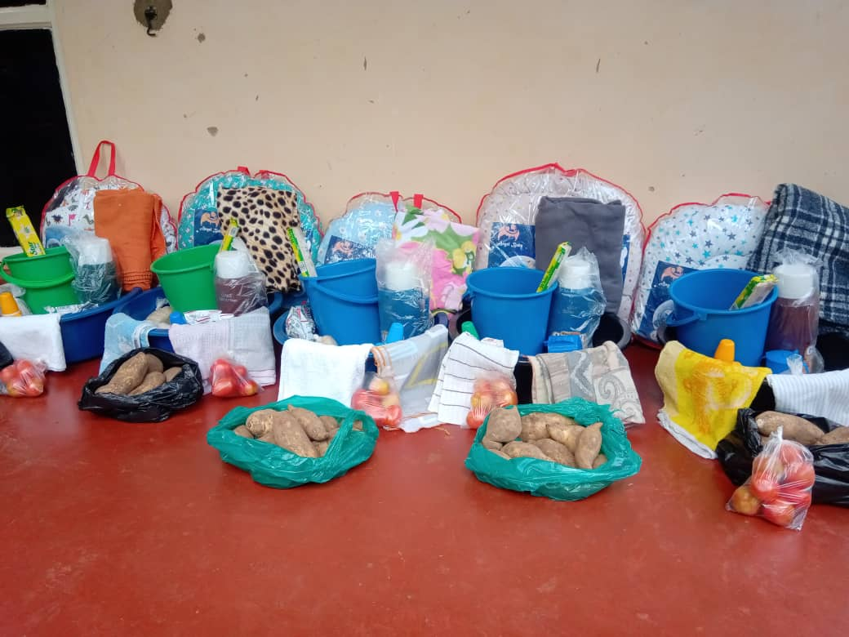

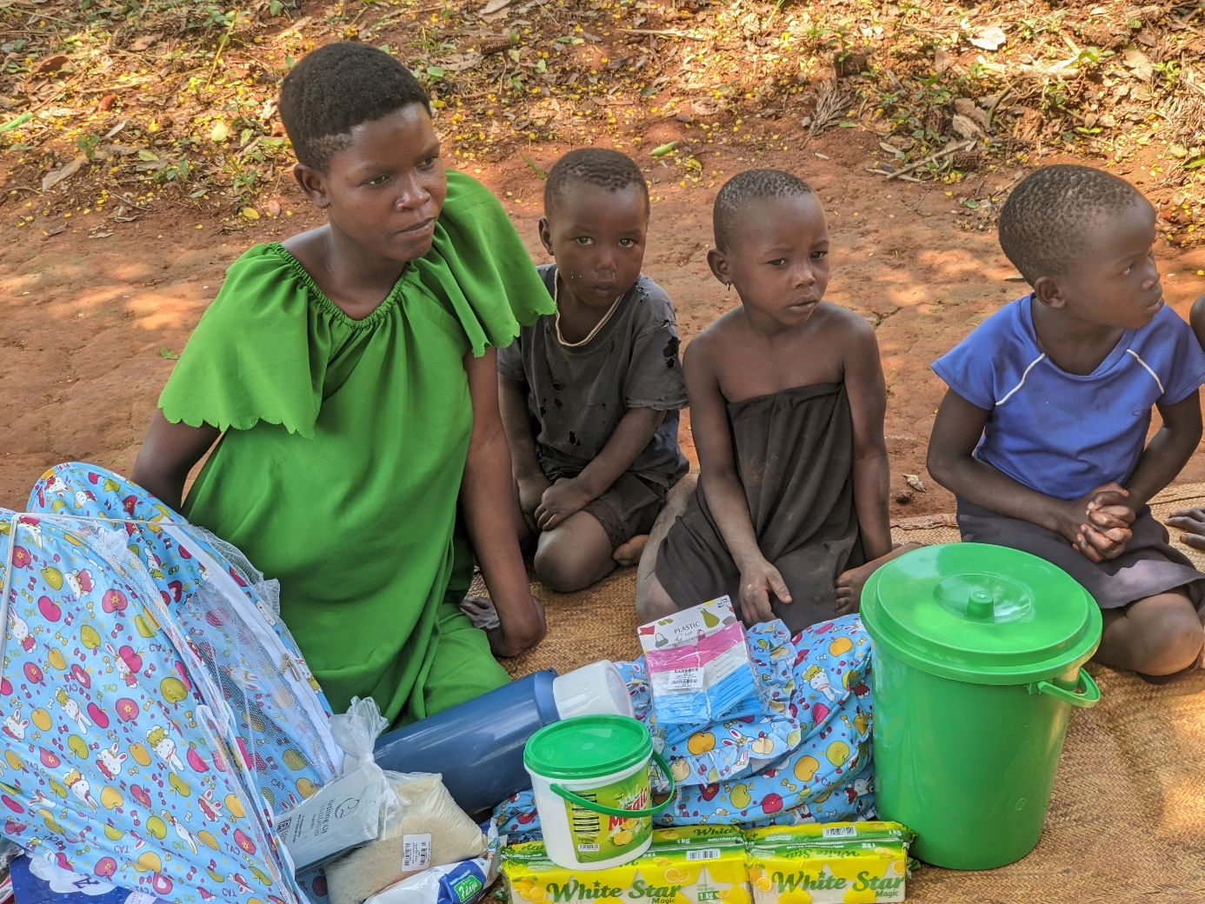
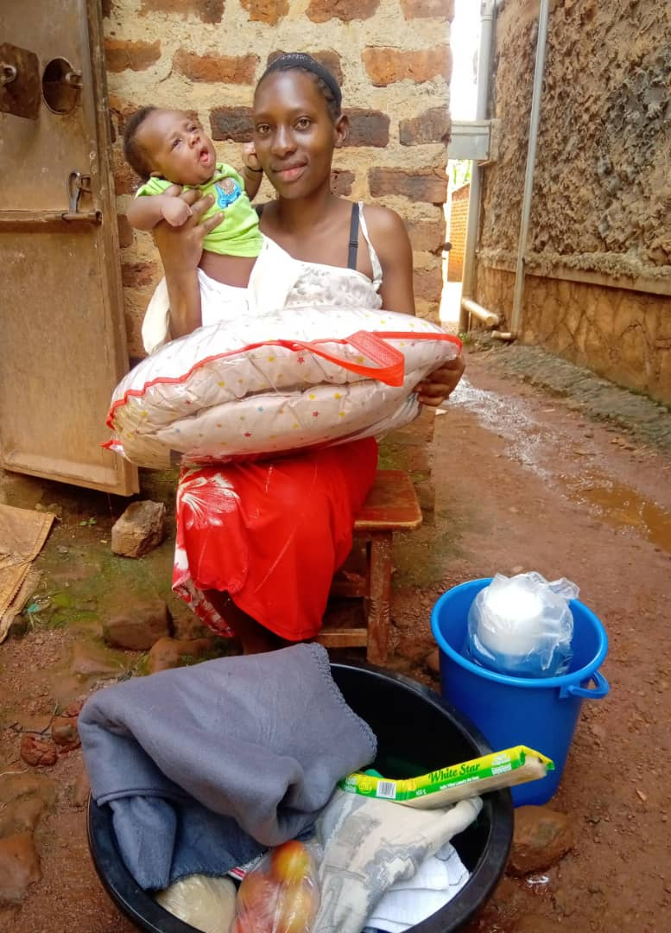
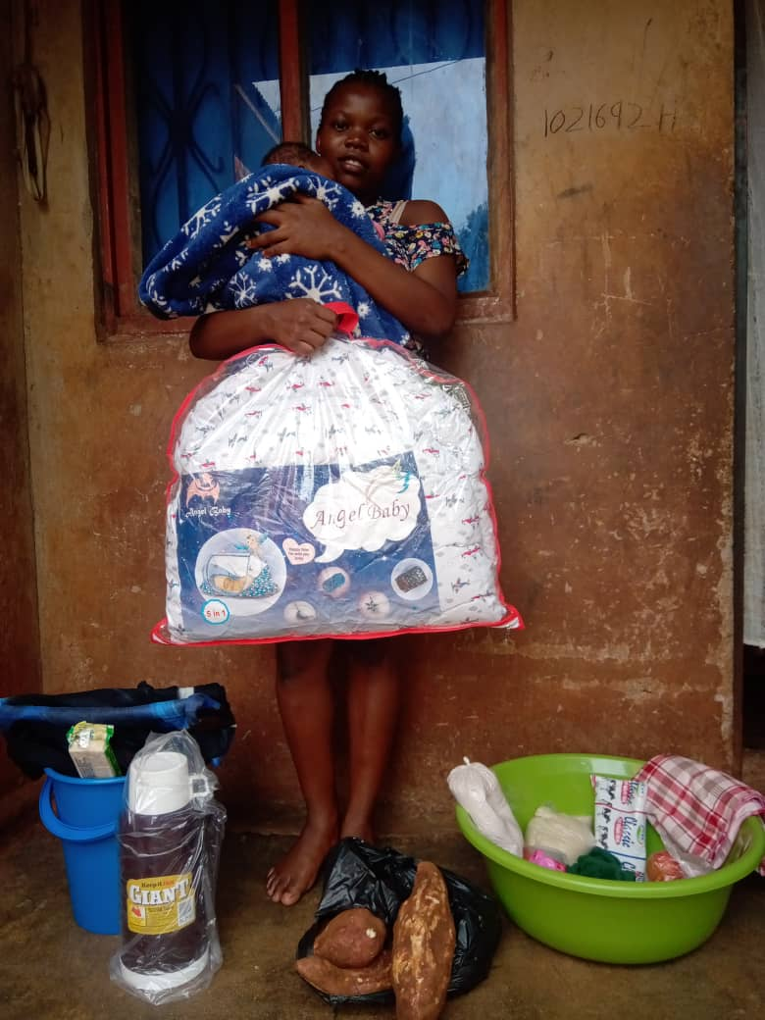

- Dolgelukkig met het baby bedje wat bescherming biedt tegen muggenbeten.
De thermosfles doet het ook goed en wordt meteen in gebruik genomen. De hele familie komt kijken en luistert naar de bemoedigingen.

40 moeders zijn ondersteund met een basispakket.

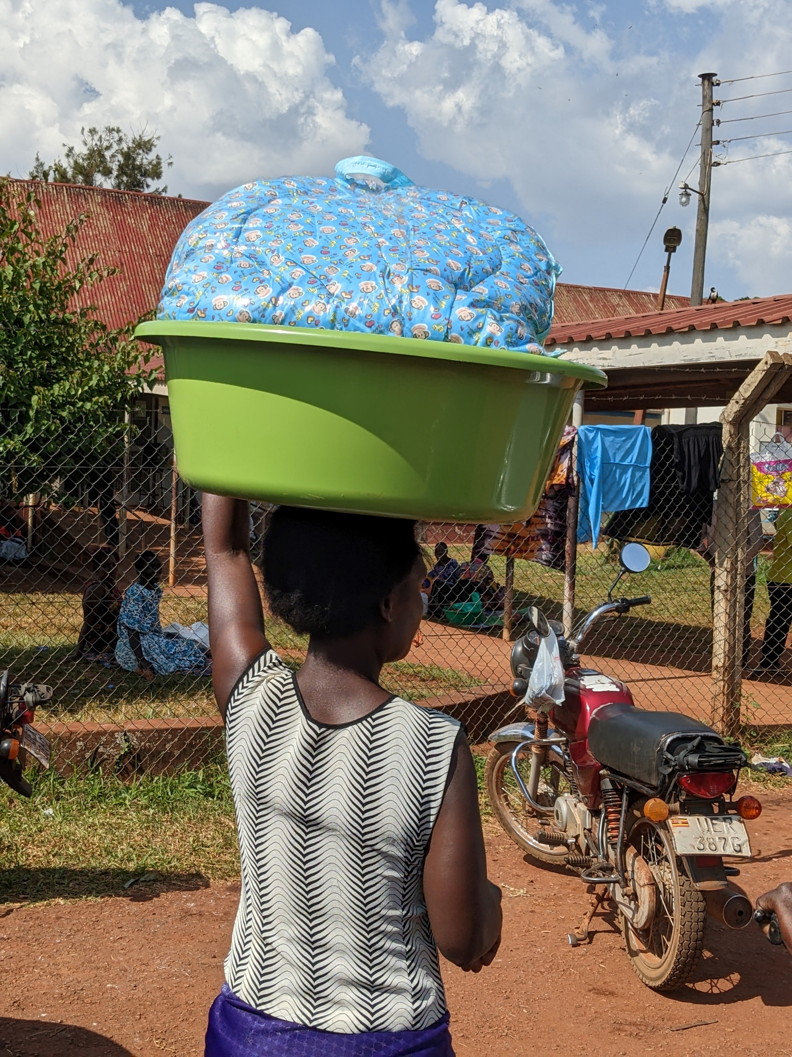
Birthing Kits

- Ter bevordering van een hygiënische bevalling worden er door Creation Africa kits overhandigd aan vrouwen die in verwachting zijn.
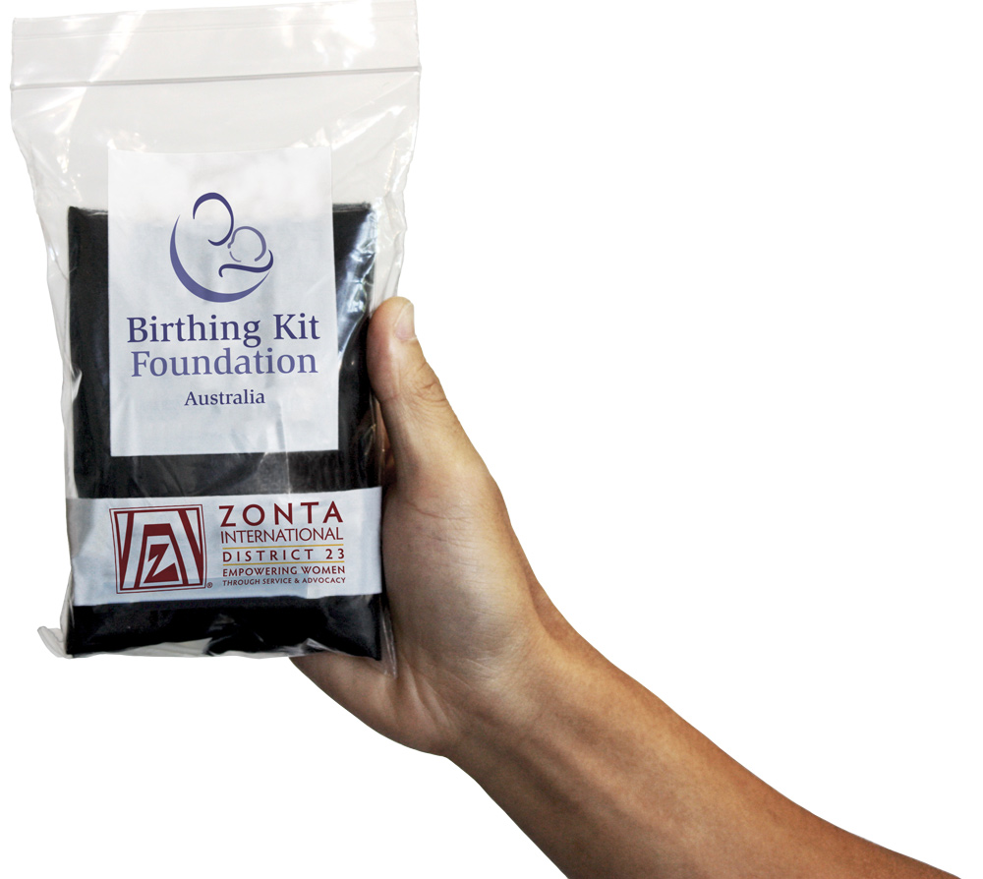
- Deze kits bevat alles was nodig is om een steriele bevalling te ondersteunen. Vaak hebben vrouwen niet de financiën om deze dingen zelf aan te schaffen.De kits komen van de Birthing Kit Foundation in Australië en worden door hen geschonken.

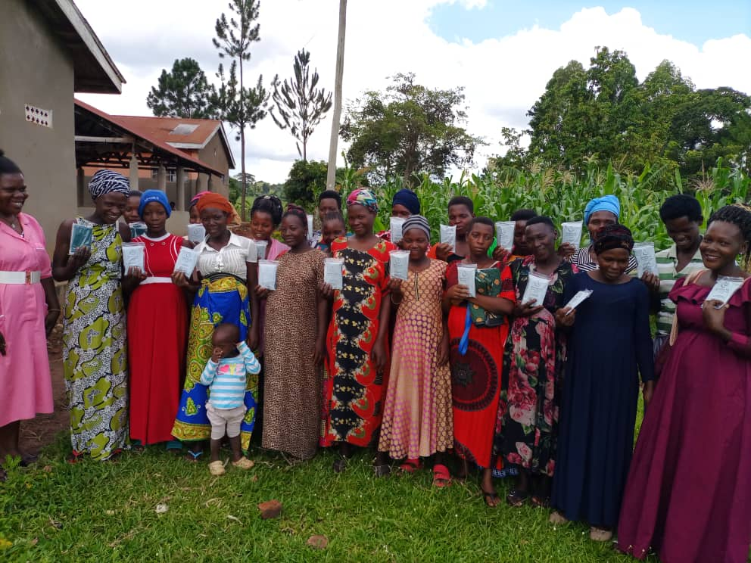

- In Busede Health Center zijn 35 vrouwen voorzien;

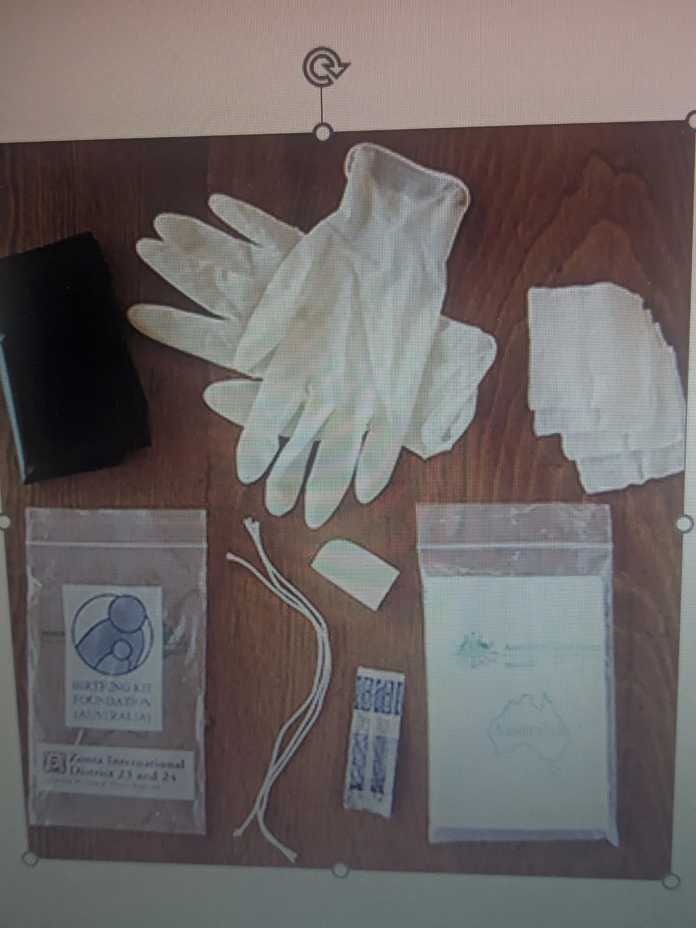

Inhoud pakket

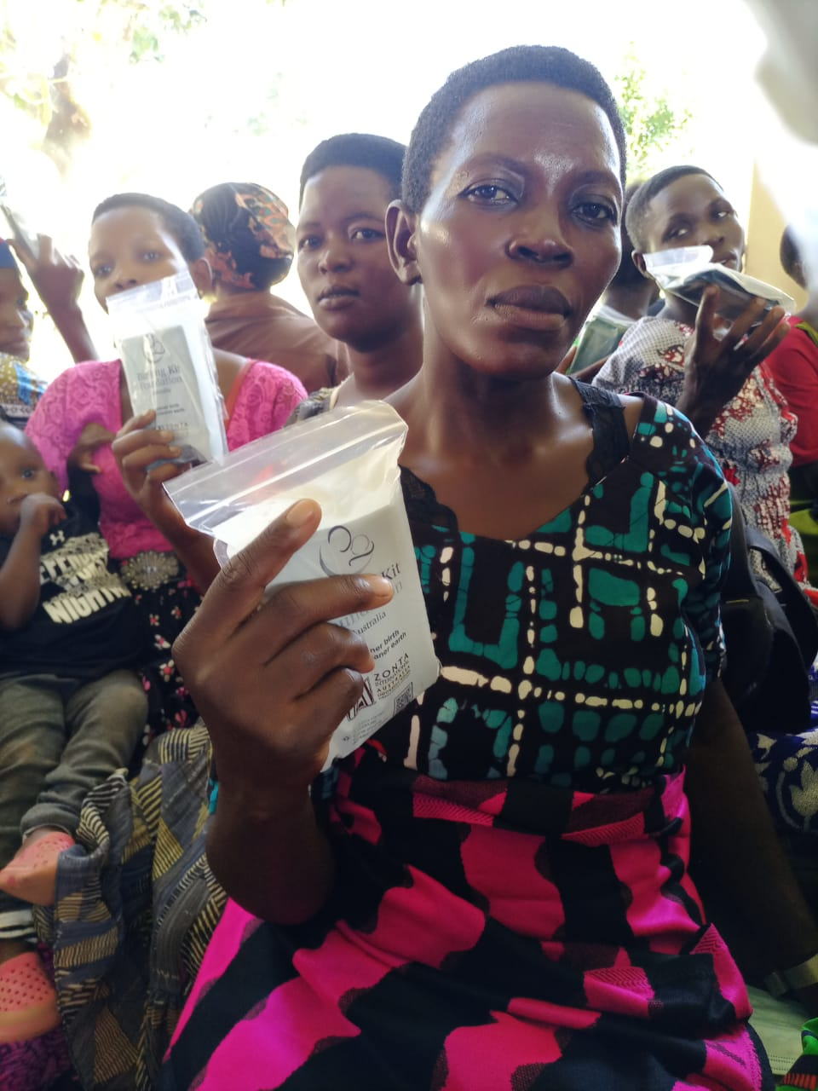
- In Buwenge General Hospital zijn 40 moeders verrast met de birthing kit

- In Wakitaka Health Center zijn 30 vrouwen van een Birthing Kit voorzien.
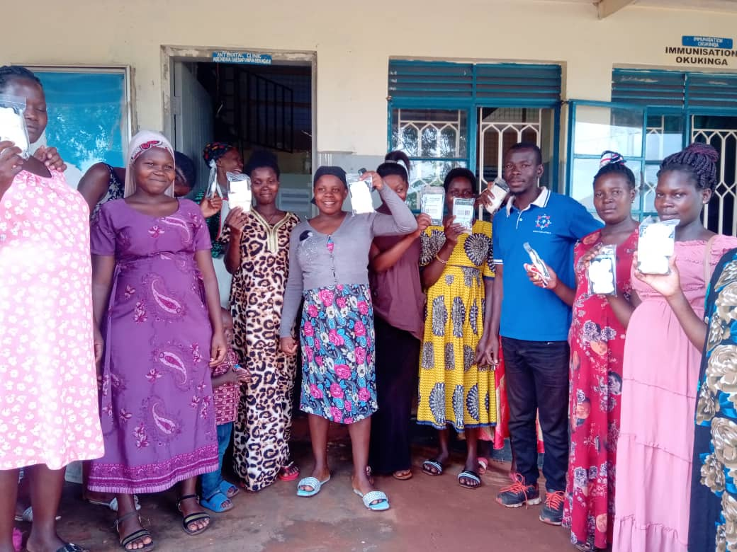

Onderwijs kinderen

- Alle kinderen zijn doorgestroomd naar een volgende klas.
Ze gaan graag naar school en doen goed hun best.
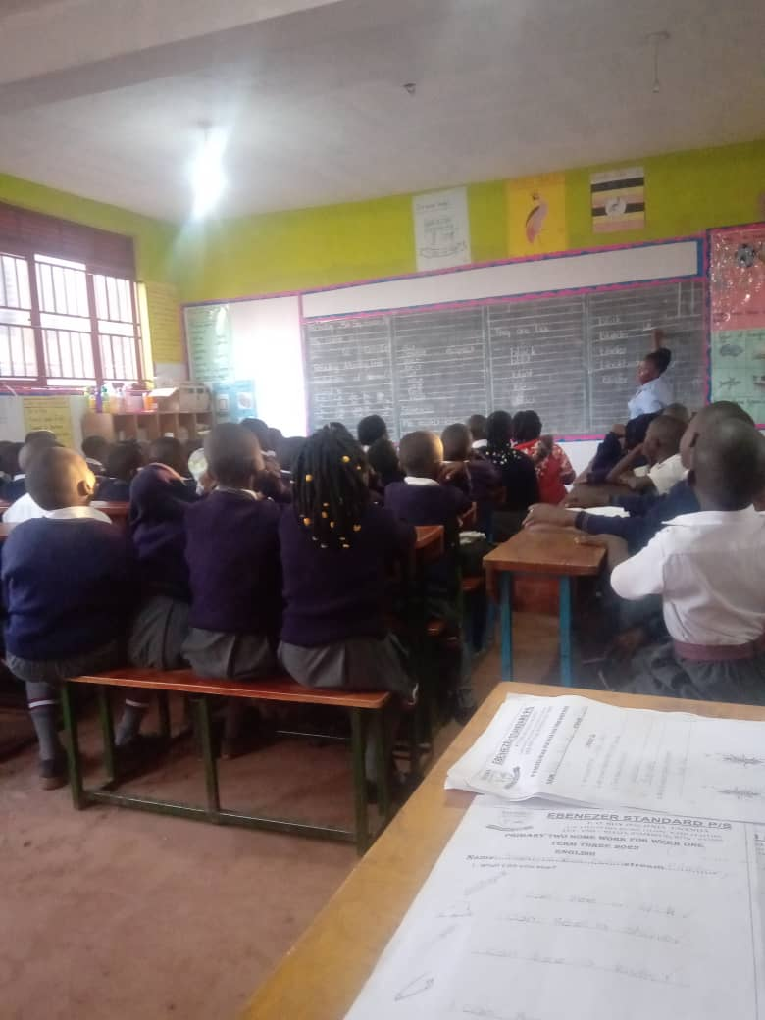
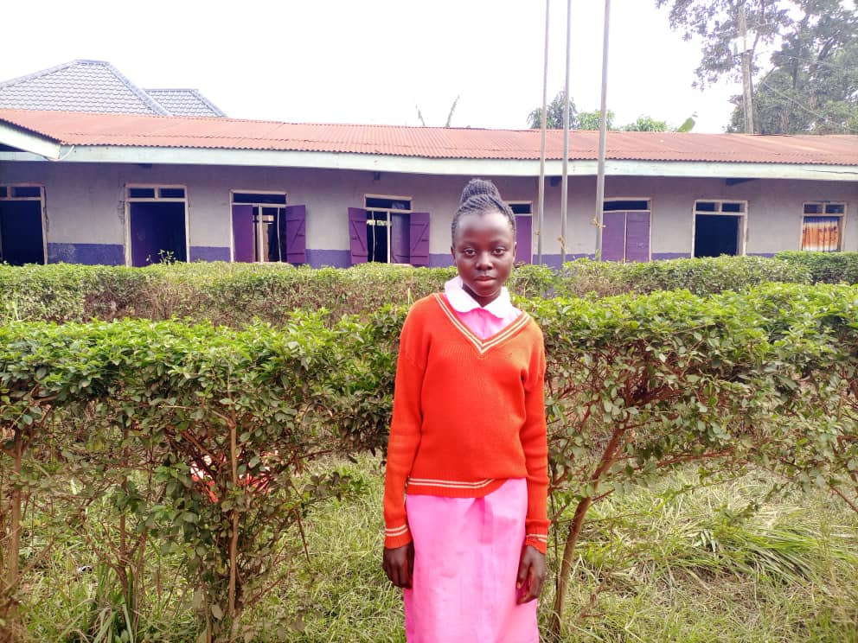
- Hieronder een compilatie van verschillende school momenten inclusief activiteiten.

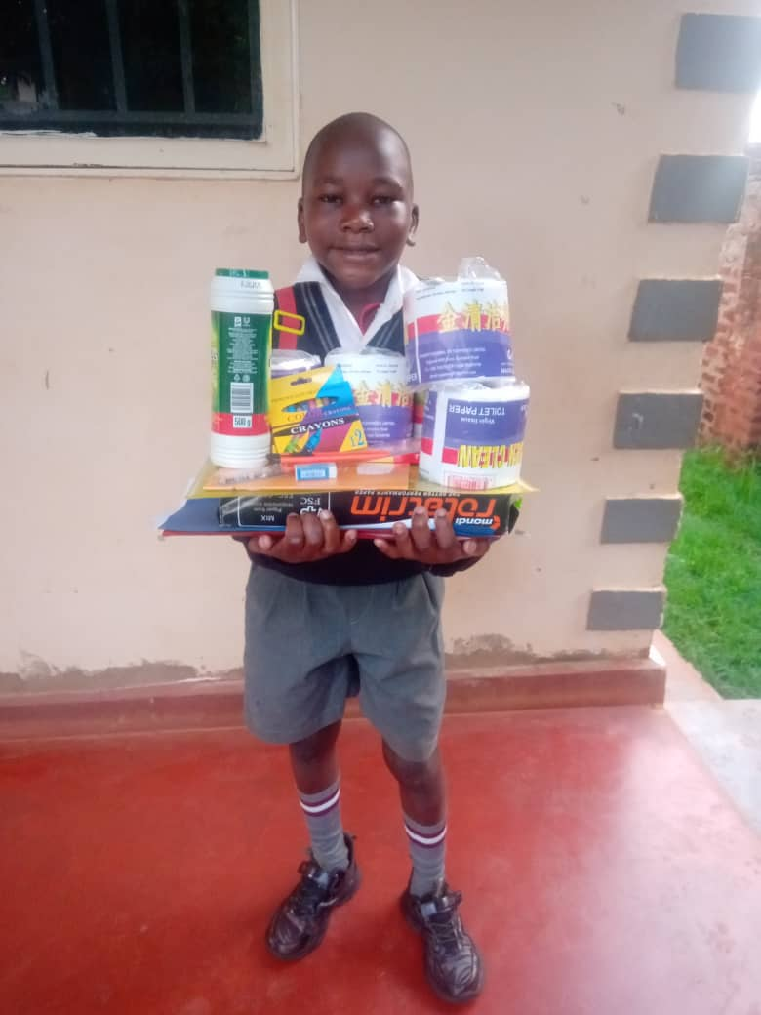
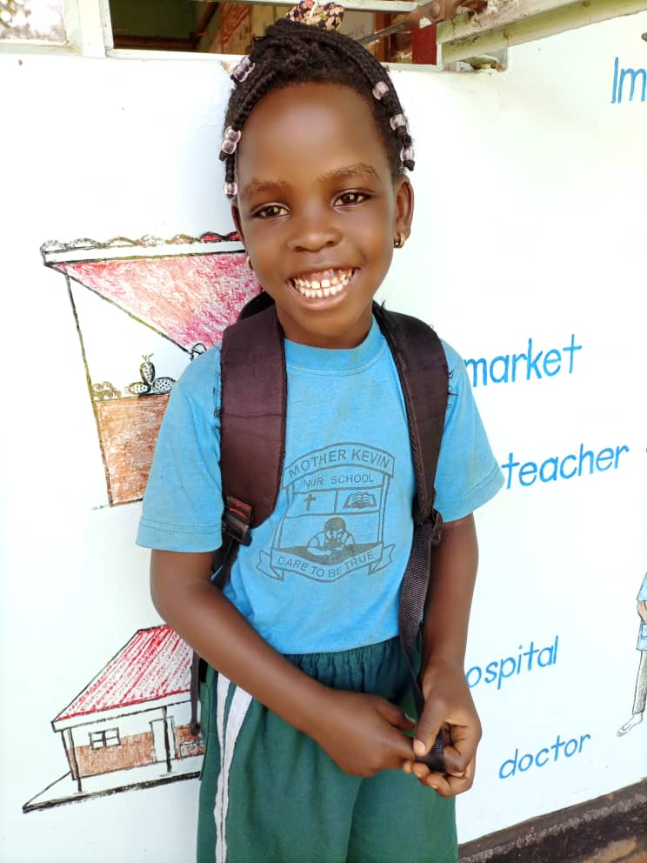
Klaar om naar school te gaan met de
vereiste benodigdheden.
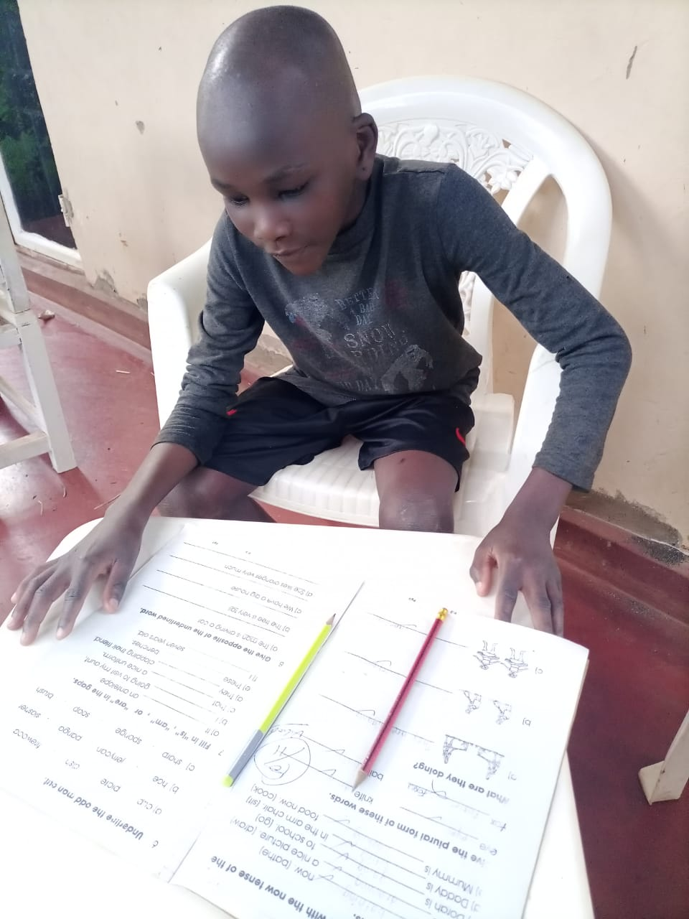
Huiswerk maken hoort er ook bij

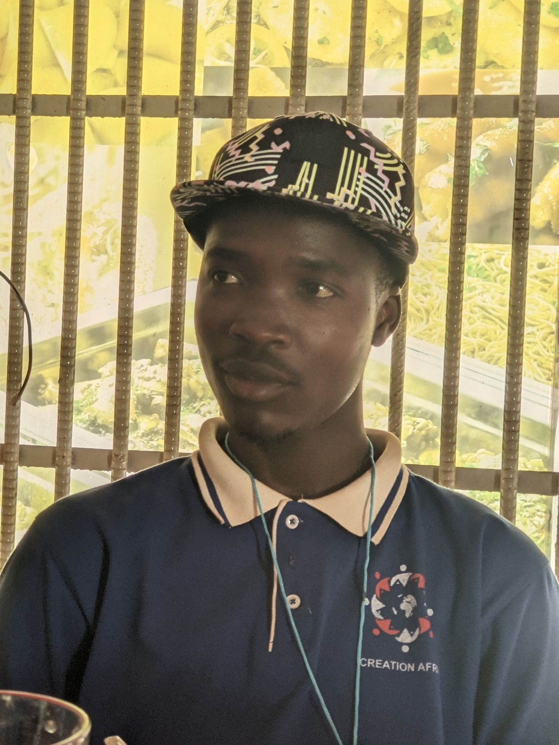

- Moses is als kind van 12 jaar in 2012 bij Creation Africa gekomen omdat hij dusdanig verzwakt en ziek was dat hij hulp nodig had. Moses was de oudste van een gezin met 4 kinderen en woonde in de Masese sloppenwijk. Toen ik hem leerde kennen ging hij elke dag lopend naar de stad om afval te rapen. Het verdiende geld gaf hij aan zijn moeder.
- Er was een maaltijd per dag. Als er niet genoeg geld was kreeg hij geen eten omdat hij de oudste was, zijn lichamelijke conditie ging daardoor erg achteruit.

- Moses is in mei 2024 klaar met de studie accountancy aan de universiteit in Jinja.

- Hij heeft zijn studie voor 80 procent zelf betaald door er voor te werken en is deel van ons Creation Africa team.

Tandarts bezoek

- Er wordt aandacht besteed aan gebits zorg en een bezoek aan de tandarts is onontbeerlijk. In het geval er jaren niet naar het gebit is omgekeken is een intensieve behandeling nodig.
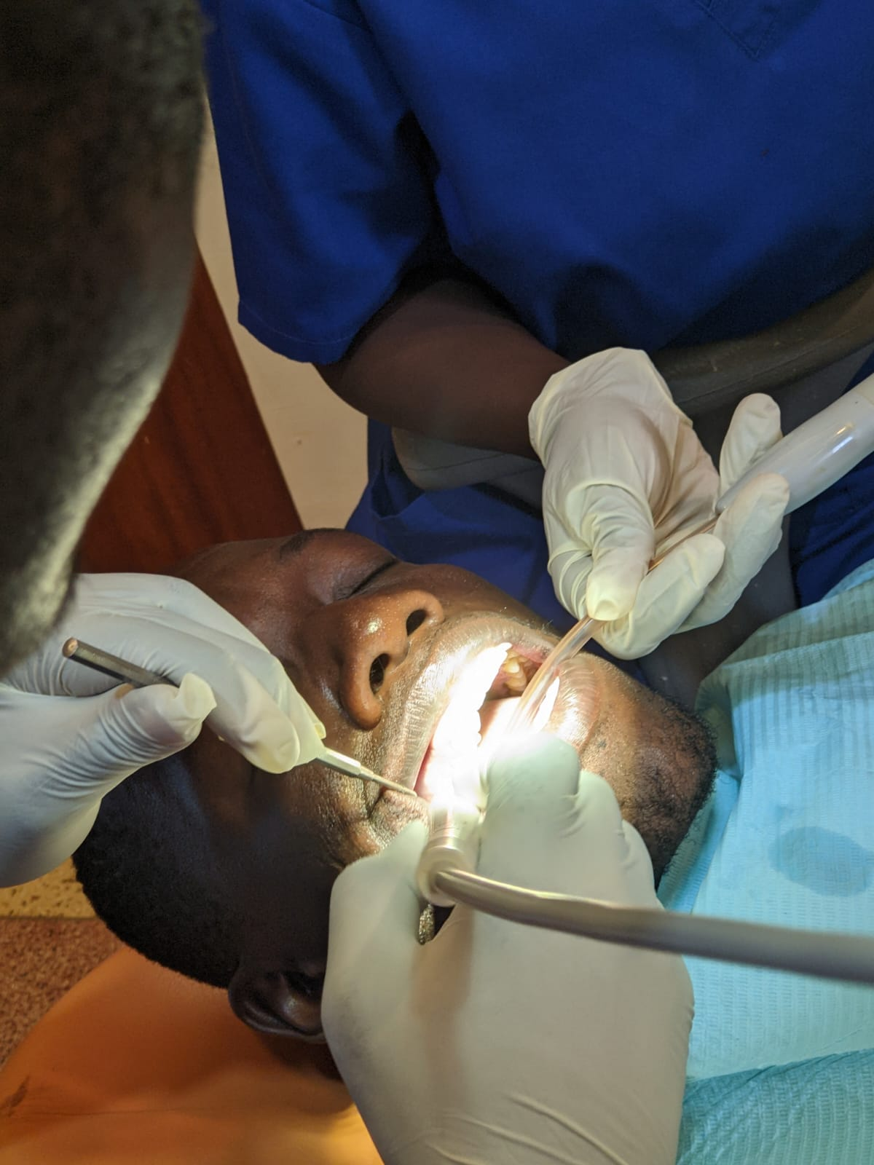

Communicatie

- Wekelijks is er overleg
- Financiële verantwoording per mail
- Actualiteiten worden doorgesproken
- Whats app communicatie

Creation Africa Targets 2024/2025

- Om te kunnen voorzien in ruimte voor de begeleiding van moeders met ondervoede kinderen heeft bouwen op ons eigen land prioriteit.
- Er zal ook ruimte zijn voor het team om vanuit daar te kunnen werken
- Agricultuur en vee zullen bijdragen aan de inkomsten en zelfstandigheid van het geheel.
- Creation Africa zet zich ook in voor dierenwelzijn

Onverwijld blijft de visie van Creation Africa van kracht: er zijn voor de weduwe en wezen, moeder en kind, de ouderen, gezinnen, zorgdragers, zieken en allerarmsten.

Met hoop op een betere toekomst.

